Vendim

Nr. 743, datë 16.10.2012

Për miratimin e rregullores “PËR MBROJTJEN E PUBLIKUT NGA RREZATIMET JOJONIZUESE”
(Ndryshuar me VKM nr.67, datë 3.2.2017)
(I përditësuar)

Në mbështetje të nenit 100 të Kushtetutës dhe të nenit 10 të ligjit nr. 10 469, datë 13.10.2011 “Për mbrojtjen nga rrezatimet jojonizuese”, me propozimin e Ministrit të Shëndetësisë, Këshilli i Ministrave

Vendosi:

1. Miratimin e rregullores “Për mbrojtjen e publikut nga rrezatimet jojonizuese”, sipas tekstit që i bashkëlidhet këtij vendimi.
2. Ngarkohen Ministria e Shëndetësisë dhe Komisioni i Mbrojtjes nga Rrezatimi për zbatimin e këtij vendimi.
Ky vendim hyn në fuqi menjëherë dhe botohet në Fletoren Zyrtare.

Kryeministri
Sali Berisha

RREGULLORE

PËR MBROJTJEN E PUBLIKUT NGA RREZATIMET JOJONIZUESE

1. Qëllimi
1.1. Qëllimi i kësaj rregulloreje është vendosja e rregullave për sigurimin dhe mbrojtjen e publikut nga rrezatimet jojonizuese.
2. Objekti
2.Kjo rregullore përcakton:
2.1 Kufijtë e ekspozimit dhe kufizimet bazë të ekspozimit në rrezatimet jojonizuese, sipas aneksit që i bashkëngjitet kësaj rregulloreje.
2.2 Kriteret e posaçme që duhet të plotësojnë personat fizikë dhe juridikë për t’u pajisur me akt miratimi për të ushtruar veprimtari me burime të rrezatimit jojonizues.
2.3 Procedurat për lëshimin e aktit të miratimit të veprimtarisë me burime të rrezatimit jojonizues të personave fizikë dhe juridikë.
2.4 Afatet e shqyrtimit të aplikimit të personave fizikë dhe juridikë dhe të vendimmarrjes për akt miratimin e kërkuar.
2.5 Mënyrën e inspektimit dhe të kontrollit të zbatimit të akteve ligjore dhe nënligjore që lidhen me mbrojtjen nga rrezatimi jojonizues nga ana e subjekteve.
3. Përjashtimet
3.1 Bëjnë përjashtim nga zbatimi i kësaj rregulloreje të gjitha burimet e rrezatimit jojonizues, të cilat nuk kanë efekt për publikun, siç e përcakton KMR-ja.
3.2 Bëjnë përjashtim nga zbatimi i kësaj rregulloreje të gjitha burimet natyrale të rrezatimit jojonizues.
4. Kriteret dhe procedurat për pajisjen me akt miratimi për veprimtari me burime të rrezatimit jojonizues

4.1 Çdo person fizik ose juridik, që ushtron veprimtari me burime të rrezatimit jojonizues, është i detyruar të pajiset me akt miratimi nga Komisioni i Mbrojtjes nga Rrezatimi, i cili është i përhershëm për sa kohë nuk ka modifikime apo ndryshime të fushës elektromagnetike të gjeneruar.
4.2. Për pajisjen me akt miratimi për të ushtruar veprimtari me burime të rrezatimit jojonizues personat fizikë dhe juridikë duhet të përmbushin këto kritere:
4.2.1 Të jenë të pajisur me ekstraktin e regjistrimit në Qendrën Kombëtare të Regjistrimit të Bizneseve si person fizik ose juridik.
4.2.2 Të jenë të pajisur me certifikatën e konformitetit, për pajisjet që do të instalohen, lëshuar nga autoriteti përkatës dhe i njohur në Republikën e Shqipërisë sipas legjislacionit në fuqi.
4.2.3 Të jenë të pajisur me vlerësimin për shpërndarjen e rrezatimit nga ekspertë të mbrojtjes nga rrezatimi të njohur nga Komisioni i Mbrojtjes nga Rrezatimi për çdo burim ose grup burimesh në lidhje me sigurinë dhe mbrojtjen nga rrezatimet jojonizuese.
4.3 Për pajisjen me akt miratimi, personi fizik/juridik duhet t’i drejtohet Komisionit të Mbrojtjes nga Rrezatimi, i cili vendos për lëshimin e aktit të miratimit jo më vonë se 60 ditë pune nga aplikimi fillestar. Kërkesa bëhet nëpërmjet aplikimit për akt miratimi në Zyrën e Mbrojtjes nga Rrezatimi sipas formularit bashkëngjitur kësaj rregulloreje.
4.4 Nëpërmjet inspektorëve të saj, Zyra e Mbrojtjes nga Rrezatimi bën shqyrtimin dhe verifikimin e dokumentacionit të paraqitur, kërkon dokumente shtesë kur informacioni nuk është i plotë ose bën verifikimin në terren të të dhënave, kur e sheh të arsyeshme. Inspektorët përgatisin një dokument shoqërues, bazuar në vlerësimin e dorëzuar nga personi fizik/juridik, i cili merr në konsideratë sigurinë dhe mbrojtjen nga rrezatimet jojonizuese.
4.5 Zyra e Mbrojtjes nga Rrezatimi shqyrton aplikimin, nëse janë përmbushur ose jo kriteret për pajisjen e subjektit me akt miratimi. Pas shqyrtimit nga Zyra e Mbrojtjes nga Rrezatimi, aplikimi dërgohet në Komisionin e Mbrojtjes nga Rrezatimi për miratim. Mbrojtja nga rrezatimet jojonizuese dhe siguria e dhënë nga ekspertiza mbetet përgjegjësi e plotë e aplikantit dhe e ekspertit.
4.6 Në instalimin e burimeve të reja personat fizikë/juridikë marrin në konsideratë dhe shpërndarjen e rrezatimit jojonizues të instalimeve ekzistuese. Në rast se një person fizik/juridik i ri synon të instalojë burime të reja në një pikë ku gjenden burime ekzistuese të tij ose personave fizikë/juridikë të tjerë, atëherë burimet e reja duhet të gjenerojnë rrezatim deri në diferencën midis kufirit të lejuar dhe shumatores së burimeve ekzistuese. Në rastin kur personat fizikë/juridikë janë ekzistues dhe shumatorja e burimeve të instaluara e kalon kufirin, atëherë të gjithë personat fizikë/juridikë ulin fuqitë e burimeve në nivel të barabartë të ponderuar, në mënyrë që të gjithë personat fizikë/juridikë së bashku të respektojnë limitet.
4.7 Për çdo aplikant mbahet një dosje pranë arkivit të Zyrës së Mbrojtjes nga Rrezatimi. Ngarkohet Zyra e Mbrojtjes nga Rrezatimi për plotësimin dhe mirëmbajtjen e arkivit.
4.8 Zyra e Mbrojtjes nga Rrezatimi, pas miratimit nga Komisioni i Mbrojtjes nga Rrezatimi, përgatit akt miratimin për subjektin përkatës, sipas formatit të miratuar nga Komisioni i Mbrojtjes nga Rrezatimi.
4.9 Për çdo ndryshim në burim, që vjen si pasojë e ndryshimit teknologjik të shpërndarjes së rrezatimit, personi fizik/juridik duhet të kërkojë ndryshimin e aktit të miratimit dhe të paraqesë vlerësimin përkatës pranë Komisionit të Mbrojtjes nga Rrezatimi. Në këtë rast, Komisioni i Mbrojtjes nga Rrezatimi vepron si në rastin e një aplikimi të ri. Komisioni i Mbrojtjes nga Rrezatimi vendos për ndryshimin e aktit të miratimit jo më vonë se 60 ditë pune nga data e aplikimit si në rastin e një aplikimi të ri.
4.10 Tarifat për aplikimin për pajisjen me akt miratimi përcaktohen me udhëzim të Ministrit të Shëndetësisë, duke qenë objektivë dhe duke marrë në konsideratë mbulimin e kostove administrative.
5. Inspektimi
5.1 Inspektorati Shtetëror Shëndetësor, nëpërmjet inspektorëve të Komisionit të Mbrojtjes nga Rrezatimi, kontrollon zbatimin e dispozitave që lidhen me sigurinë dhe mbrojtjen nga rrezatimet e të gjitha veprimtarive të miratuara.
5.2 Inspektorët pajisen me dokument identifikimi, sipas legjislacionit në fuqi për inspektimet. Statusin e inspektorit të mbrojtjes nga rrezatimet e përfitojnë për shkak të detyrës punonjësit e Zyrës së Mbrojtjes nga Rrezatimi.
5.3 Të drejtat dhe detyrat e inspektorëve, si dhe procedura e inspektimit të subjekteve që kryejnë veprimtari me burime të rrezatimit jojonizues, realizohen në përputhje me ligjin “Për inspektimin në Republikën e Shqipërisë”.
6. Ndreqja e të metave nga subjekti
6.1 Gjatë ushtrimit të inspektimit, nëse inspektorët konstatojnë të meta në veprimtarinë me burime të rrezatimit jojonizues, i lënë detyra subjektit për ndreqjen e tyre brenda një afati 14 ditësh. Nëse edhe pas këtij afati subjekti nuk ka kryer detyrat e lëna inspektori nëpërmjet Zyrës së Mbrojtjes nga Rrezatimi, i propozon Komisionit të Mbrojtjes nga Rrezatimi revokimin e aktit të miratimit të veprimtarisë me burime të rrezatimit jojonizues.
7. Dispozita kalimtare
7.1 Për burimet e instaluara në funksionim përpara daljes së kësaj rregulloreje, duhet të fillojë aplikimi për t’u pajisur me akt miratimi brenda 6 muajsh nga hyrja në fuqi e saj. Operatorët që janë subjekt i kësaj dispozite, duhet të paraqesin një raport të plotë të ekspertëve për shpërndarjen e rrezatimit rreth burimit/ve për të gjitha instalimet që tashmë funksionojnë, së bashku me dokumentacionin që nevojitet, si në rastin e një aplikimi të ri.
7.2 Metodat e vlerësimit të shpërndarjes së rrezatimit jojonizues rreth stacioneve bazë përcaktohet me udhëzim të Komisionit të Mbrojtjes nga Rrezatimi.

KËRKESË PËR AKT MIRATIMI
PËR VEPRIMTARINË E BURIMEVE TË RREZATIMEVE JOJONIZUESE

Aplikim i ri _______________________
Amendim i miratimit____________________

1. Personi juridik/fizik: institucioni_______________________
Emri, mbiemri _______________________________________
Adresa______________________________________________
Adresa e stacionit _____________________________________
Tel._________________________________________________
Faks ________________________________________________
E-mail _______________________________________________

Bashkëngjitur një kopje të regjistrimit të personit juridik/fizik, QKR
2. Përshkruani ambientet ku kryhet veprimtaria me rrezatime jojonizuese.
Paraqisni topografinë e instalimit dhe të shpërndarjes së rrezatimit jojonizues nga burimi për të cilin kërkohet aprovim. Të dhëna të sakta për parametrat teknikë të sistemit gjenerues. Studim për vlerësimin e shpërndarjes së rrezatimit jojonizues, nga ekspert i njohur nga KMR-ja.
Për sa më sipër, kërkoj lëshimin e aktit të miratimit për ________________________, duke mbajtur përgjegjësi të plotë për vërtetësinë e të dhënave të mësipërme.

Data ____________ Nënshkrimi ___________________

I gjithë dokumentacioni të jetë në origjinal, i noterizuar ose me vulë lidhëse të institucionit tuaj.
Pas plotësimit me kujdes të rubrikave të këtij formulari, dërgojeni atë, së bashku me dokumentet e tjera të nevojshme, në adresën e mëposhtme:

Zyra e Mbrojtjes nga Rrezatimi
Instituti i Shëndetit Publik
Rr. “Aleksandër Moisiu”, nr. 80
Tiranë

Dërgimi i një kërkese të paplotësuar në mënyrë të rregullt dhe të plotë do të sjellë vonesa, për të cilat përgjegjësia bie mbi aplikantin.
Data ______________ Inspektori: emri, mbiemri, firma

___________________________________________________________________________

Komisioni i Mbrojtjes nga Rrezatimi pasi analizoi kërkesën, aprovoi dhënien e aktit të miratimit.

Data___________________________ Sekretari i KMR-së

ANEKSI
PËR KUFIZIMIN E EKSPOZIMIT TË PUBLIKUT NDAJ FUSHAVE ELEKTROMAGNETIKE (0Hz – 300GHz)

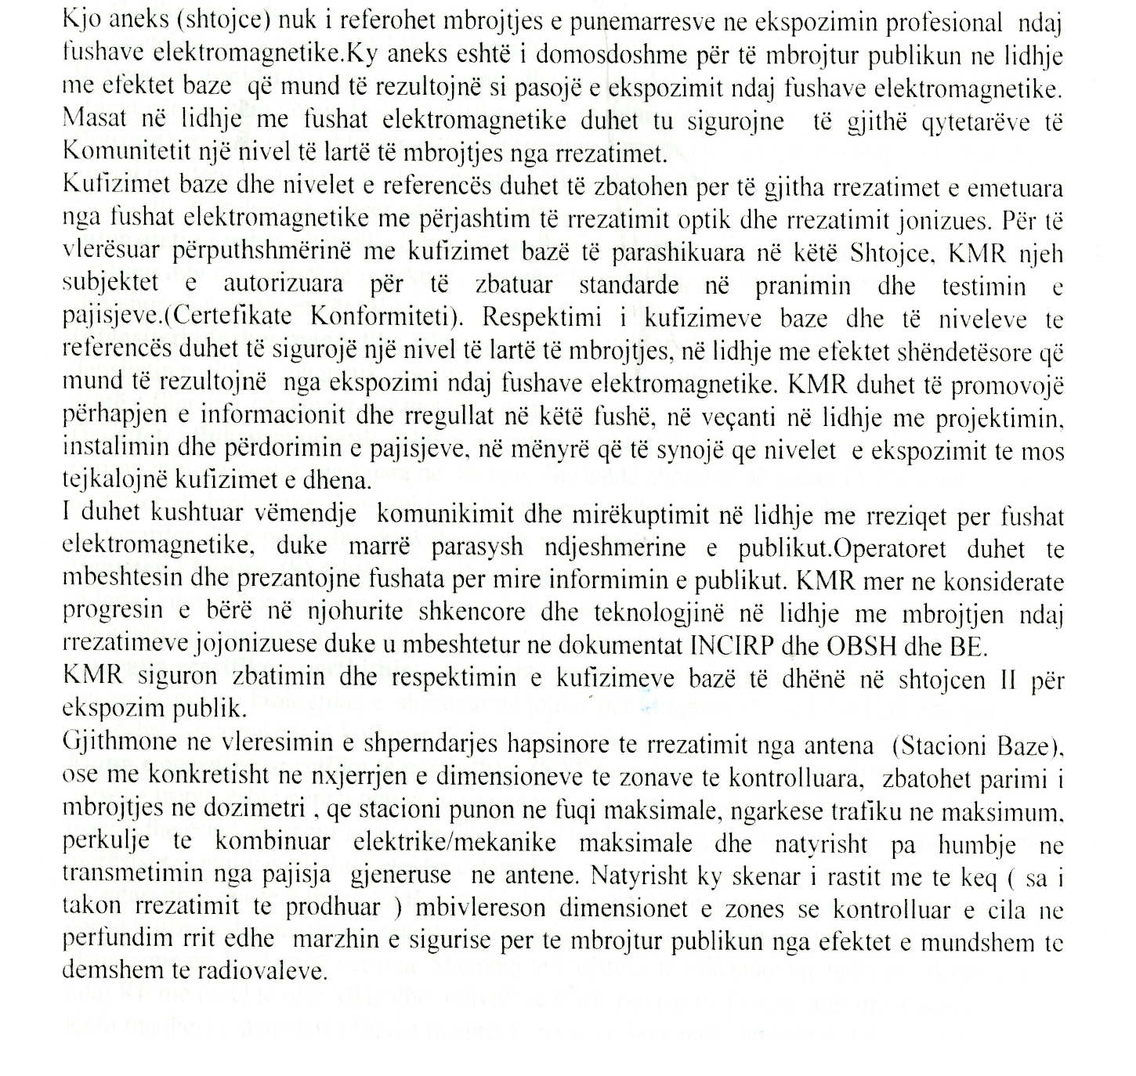

SHTOJCA I
PËRKUFIZIMET

Për qëllime të kësaj shtojce, termi “fushë elektromagnetike (FEM)” përfshin fushat statike, me frekuenca shumë të ulëta (FEFU), fushat dhe radiofrekuencat (RF), duke përfshirë mikrovalët, që shtrihen në diapazonin e frekuencave të 0 Hz deri 300 GHz.
A. Madhësitë fizike
Në kontekstin e ekspozimit EMF, tetë madhësitë fizike më të përdorura janë:
- Rryma e kontaktit (I_{c}) midis një personi dhe një objekti është shprehur në amper (A). Një objekt përçueshëm në një fushë elektrike mund të ngarkohet nga kjo fushë.
- Densiteti i rrymës (J) është përcaktuar si rrjedhja e rrymës në njësinë e seksionit të marrë pingul me drejtimin e lëvizjes së saj në një vëllim të përçueshëm, të tillë si trupi i njeriut ose pjesë e tij, shprehur në amper për metër katror (A/m²).
- Intensiteti i Fushës elektrike është një madhësi vektoriale (E) e barabartë me forcën ushtruar mbi një grimcë të ngarkuar, pavarësisht nga lëvizja e saj në hapësirë​​. Ajo është e shprehur në volt për metër (V/m).
- Intensiteti i fushës magnetike është një madhësi vektoriale (H), e cila, së bashku me densitetin e fluksit magnetik, specifikon një fushë magnetike në çdo pikë të hapësirës. Ajo është e shprehur në amper për metër (A/m).
- Densiteti i fluksit magnetik është një madhësi vektoriale (B), në formën e një force që vepron mbi grimcat e ngarkuara në lëvizje dhe është shprehur në tesla (T). Në hapësirë ​​dhe në materiale biologjike, densiteti i fluksit magnetik dhe intensiteti i fushës magnetike mund të llogariten duke përdorur ekuivalencën A m⁻¹= 4π 10⁻⁷ T.
- Densiteti i fuqisë (S) është një madhësi e përshtatshme, e cila përdoret për frekuenca shumë të larta, ku thellësia e depërtimit në trup është e ulët. Kjo është fuqia e rrezatimit pingul në një sipërfaqe, pjesëtuar me sipërfaqen dhe është shprehur në vat për metër katror (W/m²).
- Energjia specifike e përthithjes (SA) është përcaktuar si energjia e përthithur për njësinë e masës të indeve biologjike, e shprehur në joules për kilogram (J/kg). Në këtë shtojcë, ajo është përdorur për të kufizuar efektet jotermike nga rrezatimet e mikrovalëve pulsante.
- Fuqia e energjisë specifike të përthithjes (SAR), e mesatarizuar për të gjithë trupin ose për pjesët e trupit, është përcaktuar si fuqia e energjisë së përthithur për njësinë e masës të indit trupor dhe është shprehur në vat për kilogram (W/kg). Për gjithë trupin, SAR është e pranuar gjerësisht si matje, e cila lidh efektet e dëmshme termike me ekspozimet në RF. Përveç mesatarizimit për tërë trupin SAR, vlerat lokale janë SAR të nevojshme për të përcaktuar dhe për të kufizuar depozitimin e tepërt të energjisë në pjesë të vogla të trupit që rezultojnë nga ekspozime në kushte të veçanta. Shembuj të kushteve të tilla janë: një individ i ekspozuar ndaj RF-së me nivel të ulët MHz dhe individëve të ekspozuar në fushën afër një antene.
Këto madhësi, densiteti i fluksit magnetik, rryma e kontaktit, intensiteti i fushës elektrike dhe magnetike në terren dhe densiteti i fuqisë mund të matet direkt.
B. Kufizimet bazë dhe kufijtë e ekspozimit
Për zbatimin e kufizimeve të bazuara në vlerësimin e efekteve të mundshme shëndetësore të fushës elektromagnetike, duhet të bëhet dallimi në mes të kufizimeve bazë dhe niveleve të referencës.
Kufi ekspozimi ose nivelet e referencës. Këto nivele janë dhënë për vlerësim praktik të ekspozimit, me qëllim që të përcaktohet nëse kufizimet bazë tejkalohen ose jo. Disa nivele reference janë nxjerrë nga kufizimet bazë përkatëse, duke përdorur matje dhe/ose teknika llogaritëse dhe disa nivele reference, duke u bazuar në perceptimin dhe efektet e dëmshme indirekte të ekspozimeve ndaj fushave elektromagnetike (EMF). Madhësitë që rrjedhin janë: intensiteti i fushës elektrike (E), intensiteti i fushës magnetike (H), densiteti i fluksit magnetik (B), densiteti i fuqisë (S) dhe rrymën në ekstremitete (IL). Madhësitë që bazohen në perceptimin dhe efekte të tjera të tërthorta janë rryma e kontaktit (IC) dhe për fushat pulsante, energjia specifike e përthithjes (SA). Respektimi i nivelit të referencës do të sigurojë respektimin e kufizimit bazë përkatës. Në qoftë se vlera e matur tejkalon nivelin e referencës, kjo nuk do të thotë që kufizimi bazë do të tejkalohet. Disa madhësi, të tilla si: fluksi i densitetit magnetik (B) dhe densiteti i fuqisë (S) shërbejnë si kufizime bazë dhe si nivele reference për disa frekuenca të caktuara (shih shtojcën II dhe III).

SHTOJCA II
KUFIZIMET BAZË

Në varësi të frekuencës, madhësitë e mëposhtme fizike janë përdorur për të specifikuar kufizimet bazë në fushat elektromagnetike:
- Midis 0 dhe 1 Hz, kufizimet bazë janë dhënë për densitetin e fluksit magnetik për fusha magnetike statike (0 Hz) dhe densitetin e rrymës për fusha të ndryshueshme deri në 1 Hz, me qëllim që të parandalojë efektet në sistemin nervor, qendror dhe kardiovaskular.
- Midis 1 dhe 10 MHz, kufizimet bazë janë dhënë për densitetin e rrymës për të parandaluar efektet në funksionet e sistemit nervor.
- Midis 100 kHz dhe 10 GHz, kufizimet bazë për SAR-in janë dhënë për të parandaluar stresin nga nxehja e tërë trupit dhe nxehjen e tepërt të indeve të lokalizuara. Në diapazonin 100 kHz deri në 10 MHz, janë dhënë kufizimet për densitetin e fuqisë dhe SAR.
- Midis 10 GHz dhe 300 GHz, kufizimet bazë për densitetin e fuqisë janë dhënë për të parandaluar nxehjen e indeve në ose pranë lëkurës.
Kufizimet bazë, dhënë në tabelën 1, janë vendosur në mënyrë që të marrin në konsideratë ndjeshmërinë individuale, kushtet mjedisore, si dhe për faktin që mosha dhe gjendja shëndetësore e publikut ndryshojnë në diapazon të gjerë.

TABELA 1
KUFIZIMET BAZË PËR FUSHAT ELEKTRIKE, MAGNETIKE DHE ELEKTROMAGNETIKE
(0Hz-300GHz)
Shkalla e frekuencave | Densiteti i fluksit mag (mT) | Densiteti i rrymës  (mA/m²)  (rms) | Mesatarizimi i gjithë trupit  SAR  (W/kg) | SAR  lokal  (koka dhe trungu)  (W/kg) | SAR  lokal  (gjymtyrët)  (W/kg) | Densiteti i fuqisë S  (W/m²)
0Hz  >0-1Hz  1-4 Hz  4-1000 Hz  1000Hz-100kHz  110kHz-10MHz  10MHz-10GHz  10-300GHz | 40  -  -  -  -  -  -  - | -  8  8/f  2  f/500  f/500  -  - | -  -  -  -  -  0.08  0.08  - | -  -  -  -  -  2  2  - | -  -  -  -  -  4  4  - | -  -  -  -  -  -  -  10

Shënim
1. ƒ është frekuenca në Hz.
2. Kufizimi bazë për densitetin e rrymës ka për qëllim të mbrojë ndaj efekteve të ekspozimit.
3. Për shkak të johomogjenitetit elektrik të trupit, densiteti i rrymës duhet të mesatarizohet në një prerje të sipërfaqes 1 cm² pingul me drejtimin e lëvizjes së rrymës.
4. Për frekuenca deri në 100 kHz, vlerat kulmore të densitetit të rrymës mund të merren duke shumëzuar vlerën RMS me √ 2 = (1,414). Për impulset me kohëzgjatje (tp) frekuenca ekuivalente që aplikohet në kufizimet bazë duhet të llogaritet si ƒ = 1/(2tp).
5. Për frekuenca deri në 100 kHz dhe për fusha magnetike pulsante, maksimumi i densitetit të rrymës që shoqëron impulset mund të llogaritet nga rritja/rënia e disahershme dhe nga maksimumi i fuqisë të ndryshimit të densitetit të fluksit magnetik. Densiteti i rrymës së induktuar mund të krahasohet me kufizimet e përshtatshme bazë.
6. Të gjitha vlerat SAR janë mesatarizuar për ndonjë periudhë gjashtëminutëshe.

SHTOJCA III
NIVELET E REFERENCËS

Nivelet e referencës të ekspozimit janë dhënë me qëllim krahasimi me vlerat e madhësive të matura. Respektimi i të gjitha niveleve të rekomanduara të referencës do të sigurojë respektimin e kufizimeve bazë.
Në qoftë se sasitë e vlerave të matura janë më të mëdha se nivelet e referencës, kjo nuk do të thotë që domosdoshmërish kufizimet bazë janë tejkaluar. Në këtë rast, duhet bërë një vlerësim për të treguar që nivelet e ekspozimit janë nën kufizimet bazë.
Nivelet e referencës për ekspozimin e kufizuar janë marrë nga kufizimet bazë për kushtin e bashkëveprimit maksimal të fushës me individin e ekspozuar, duke siguruar mbrojtje maksimale. Një përmbledhje e niveleve të referencës është dhënë në tabelat 2 dhe 3. Nivelet e referencës synojnë në përgjithësi të jenë vlera të mesatarizuara në të gjithë trupin e individit të ekspozuar, por me kushtin e rëndësishëm që kufizimet bazë lokale të ekspozimit nuk janë tejkaluar.

TABELA 2
NIVELET E REFERENCËS PËR FUSHAT ELEKTRIKE, MAGNETIKE DHE ELEKTROMAGNETIKE
(VLERAT E PAPERTURBUARA 0Hz DERI 300GHz)

Shkalla e frkuencave | Fortësia e fushës elektrike – E (V/m) | Fortësia e fushës mag - H (A/m) | B- fushës (µT) | Densiteti i fuqisë së valës ekuivalente plane S_{eq} (W/m²)
0-1Hz  1-8Hz  8-25Hz  0.025-0.8KHz 0.8-3kHz  3-150kHz  0.15-1MHz  1-10MHz  10-400MHz  400-2000MHz  2-500GHz | -  10 000  10 000  250/f  250/f  87  87  87/f/^{1/2}  28  1.375 f^{1/2}  61 | 3.2 x 10⁴  3.2 x 10⁴/f²  4 000/f  4/f  5  5  0.73/f  0.73/f  0.073  0.0037f^{1/2}  0.20 | 4 x 10⁴  4 x 10⁴/f²  5 000/f  5/f  6.25  6.25  0.92/f  0.92/f  0.092  0.0046 f^{1/2}  0.20 | -  -  -  -  -  -  -  -  2  f/200  10

Shënim
1. ƒ siç tregohet në shtyllën shkalla e frekuencave.
2. Për frekuenca midis 100 kHz dhe 10 GHz, S_{cq}, E², H² dhe B², do të mesatarizohet për çdo gjashtë minuta.
3. Për frekuenca më tepër se 10 GHz, S_{cq}, E², H² dhe B², do të mesatarizohet mbi çdo minutë 68/ƒ^{1.05} (ƒ në GHz).
4. Asnjë vlerë e fushës elektrike nuk është dhënë për frekuencat <1 Hz, të cilat janë efektivisht fushat elektrike statike. Për shumicën e njerëzve perceptimi i ngarkesave elektrike në sipërfaqe nuk do të ndodhë në fusha me fortësi më të vogël se 25 kV/m. Shkarkesat që shkaktojnë stres ose bezdi duhet të eliminohen.
Rrymat e kontaktit dhe rrymat në ekstremitete
Për frekuenca deri në 110 MHz, nivelet e referimit shtojcë janë rekomanduar në mënyrë që të shmangen rreziqet nga rrymat e kontaktit. Nivelet e referencës së rrymës së kontaktit janë paraqitur në tabelën 3. Nivelet e referencës në rrymën e kontaktit përcaktojnë faktin se pragu i rrymave të kontaktit që nxit reagimet biologjike të grave dhe të fëmijëve janë respektivisht dy të tretat dhe gjysma e atyre të burrave.
TABELA
NIVELET E REFERENCËS PËR RRYMAT E KONTAKTIT NGA OBJEKTET E PËRÇUESHME
(f NË KHz)

Shkalla e frekuencave | Rryma e kontaktit max (mA)
0 Hz-2.5 kHz  2.5 kHz-100 kHz  100 kHz-110 MHz | 0.5  0.2 f  20

Për bandën e frekuencave 10 MHz deri 110 MHz, rekomandohet nivel referimi prej 45 mA për ndonjë gjymtyrë. Kjo ka për qëllim të kufizojë SAR lokal për çdo periudhë gjashtëminutëshe.

SHTOJCA IV
EKSPOZIMI NGA BURIMET ME SHUMË FREKUENCA

Në situata të ekspozimit të njëkohshëm në fusha me frekuenca të ndryshme, mundësisht ekspozimet të konsiderohen si shumatore për sa u përket efekteve të tyre. Llogaritjet e bazuara për shuma të tilla duhet të përcaktohen të ndara për çdo efekt. Ky vlerësim i ndarë duhet të bëhet për efektet e njëhershme termike dhe elektrike të stimuluara në trup.
Kufizimet bazë
Në rastet e ekspozimeve të njëhershme të fushave me frekuenca të ndryshme, kushtet e mëposhtme duhet t’u përmbahen termave të kufizimeve bazë.
Për stimulimet elektrike për frekuencat 1Hz, deri 10MHz densiteti i rrymës së induktuar duhet të shtohet në përputhje me:
^{10 Mhz} J_{i}
Σ ------ ≤ 1
_{1=1 Hz} J_{L,i}

Për efektet termike nga 100 kHz, fuqia e energjisë specifike të përthithjes dhe densiteti i fuqisë duhet të shtohen në përputhje me:
_{10GHz} SAR_{i 300 GHz} S_{i}
Σ ---------- + Σ --------- ≤ 1
_{1-100 kHz} SAR_{L i> 10 GHz} S_{L}

ku:
Ji- është densiteti i rrymës për frekuencën “i”.
J_{L,i} - kufizimi bazë i densitetit të rrymës për frekuencën të dhënë në tab. 1.
SAR_{i} - është SAR i shkaktuar nga ekspozimi me frekuencë “i”.
SAR_{L} - është kufizimi bazë i SAR dhënë në tab. 1.
S_{i} - densiteti i fuqisë në frekuencën “i”.
S_{L} -kufizimi bazë i densitetit të fuqisë dhënë në tab. 1.
Nivelet e referencës
Për zbatimin e kufizimeve bazë, duhet të zbatohen kriteret e mëposhtme për sa u përket niveleve të dhe intensitetit të fushës. Për densitetin e rrymës së induktuar dhe efektet e stimuluara elektrike deri në 10 MHz, duhet të zbatohen dy kërkesat e mëposhtme për nivelet e fushës.
_{1 MHz} E_{i 10 MHz} E_{i}
Σ ------ + Σ ------- ≤1
^{i= 1 Hz} E_{L,i} ^{i > 1 MHz} a

dhe
_{150 kHz} H_{j} _{10 MHz} H_{j}
Σ -------- + Σ -------- ≤ 1
^{j= 1 Hz} H_{L,j} ^{j > 150 kHz} b
Ku:
Ei -Intensiteti i fushës elektrike për frekuencën “i”.
E _{L} -niveli i referencës së intensitetit të fushës elektrike nga tab. 2.
Hj -Intensiteti i fushës magnetike në frekuencën “j”.
H_{L} -niveli i referencës së intensitetit të fushës magnetike nga tab. 2.
a - është 87V/m dhe b është 5A/m (6.25µT).
Përdorimi i vlerave konstante (“a” dhe “b”) mbi 1 MHz për fushat elektrike dhe mbi 150KHz për fushat magnetike mbështetet në faktin që mbledhja është bazuar në densitetin e rrymës së induktuar dhe nuk duhet të ngatërrohet me rrethanat e efekteve termike. Format e mëpasme, baza për E_{L} dhe H_{L}, mbi 1MHz dhe 150KHz përkatësisht janë dhënë në tab. 2.
Në rrethanat e efekteve termike nga 100kHz duhet të zbatohen dy kërkesat e mëposhtme për nivelet e fushës:

_{1 MHz} E_{i} _{300 GHz} E_{i}
Σ (--------------)² + Σ (-----------)² ≤ 1
^{i = 100 kHz} c ^{i > 1 MHz} E_{L,i}
_{150 kHz} H_{j 300 GHz} H_{j}
Σ (--------------)² + Σ (-------------)² ≤ 1
^{j = 100 kHz} d ^{j > 150 kHz} H_{L,j}
dhe ku:
Ei -Intensiteti i fushës elektrike për frekuencën “i”.
E _{L} -niveli i referencës së intensitetit të fushës elektrike nga tab. 2.
Hj -Intensiteti i fushës magnetike në frekuencën “j”.
H_{L} -niveli i referencës së intensitetit të fushës magnetike nga tab. 2.
C është 87/f^{1/2}V/m dhe d 073/f A/m.
Për rrymat në gjymtyrë dhe rrymat e kontaktit, duhet të zbatohen respektivisht kërkesat e mëposhtme:
_{110 MHz} I_{k} _{110 MHz} I_{n}
Σ (------------)^{2 ≤ 1} Σ (------------)² ≤ 1
^{k = 10 MHz} I_{i,k} ^{n > 1 Hz} I_{c,n}
ku:
I_{k} është komponentja e rrymës në gjymtyrë në frekuencën “k”.
I_{L} është niveli referencës për rrymën në gjymtyrë 45mA.
In është komponentja e rrymës së kontaktit në frekuencën “n”.
Ic,n është niveli i referencës për rrymën e kontaktit në frekuencën (shih tab. 3).
Formula e mbledhjes së mësipërme përmbledh rastet më të këqija të rrethanave në mes të fushave nga burimet e shumëfishta. Si përfundim, situata të ekspozimit tipik, në praktikë, mund të rezultojnë më pak se vlerat kufi të ekspozimit të dhëna nga formulat e mësipërme të niveleve të referencës. Si rezultat, situatat e ekspozimit tipik në praktikë mund të rezultojnë më pak se vlerat e kufizimeve themelore të përcaktuara nga formulat e niveleve të referencës.

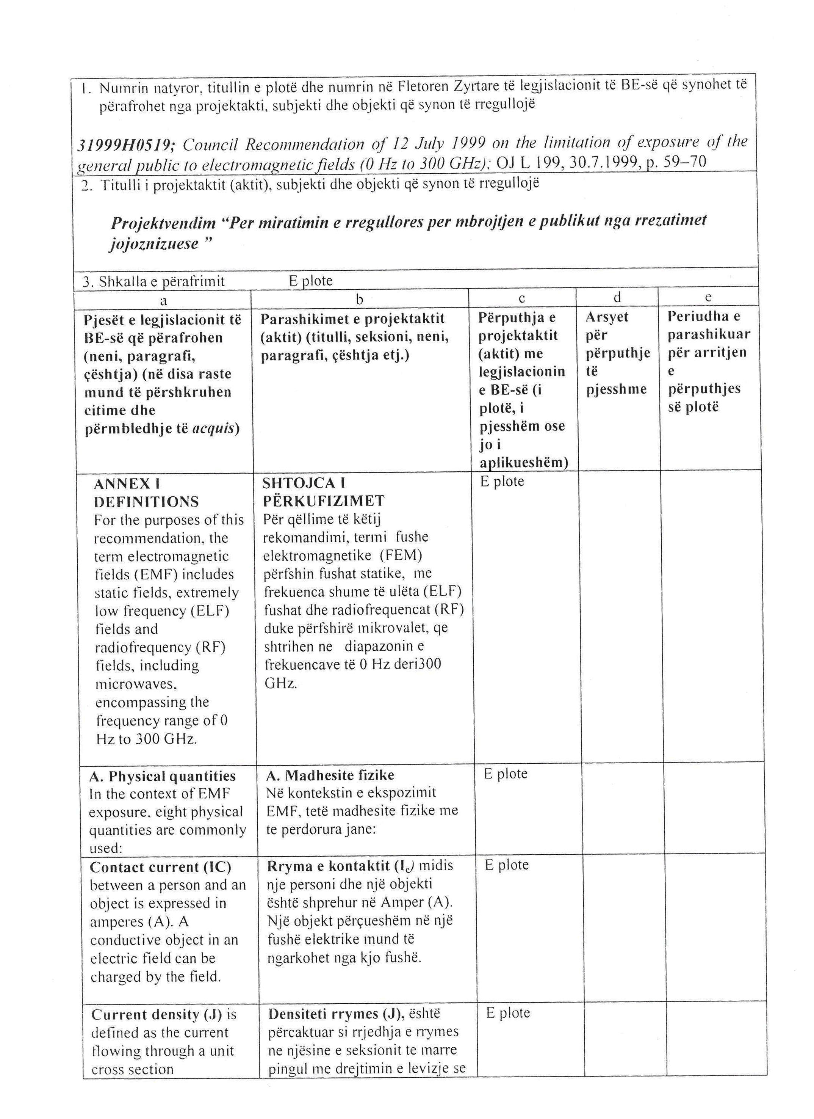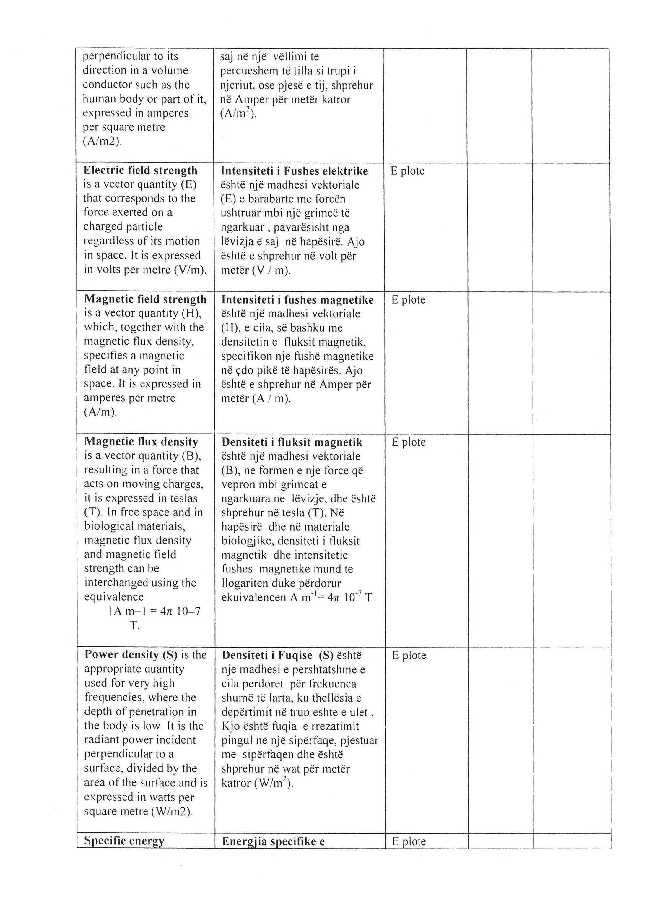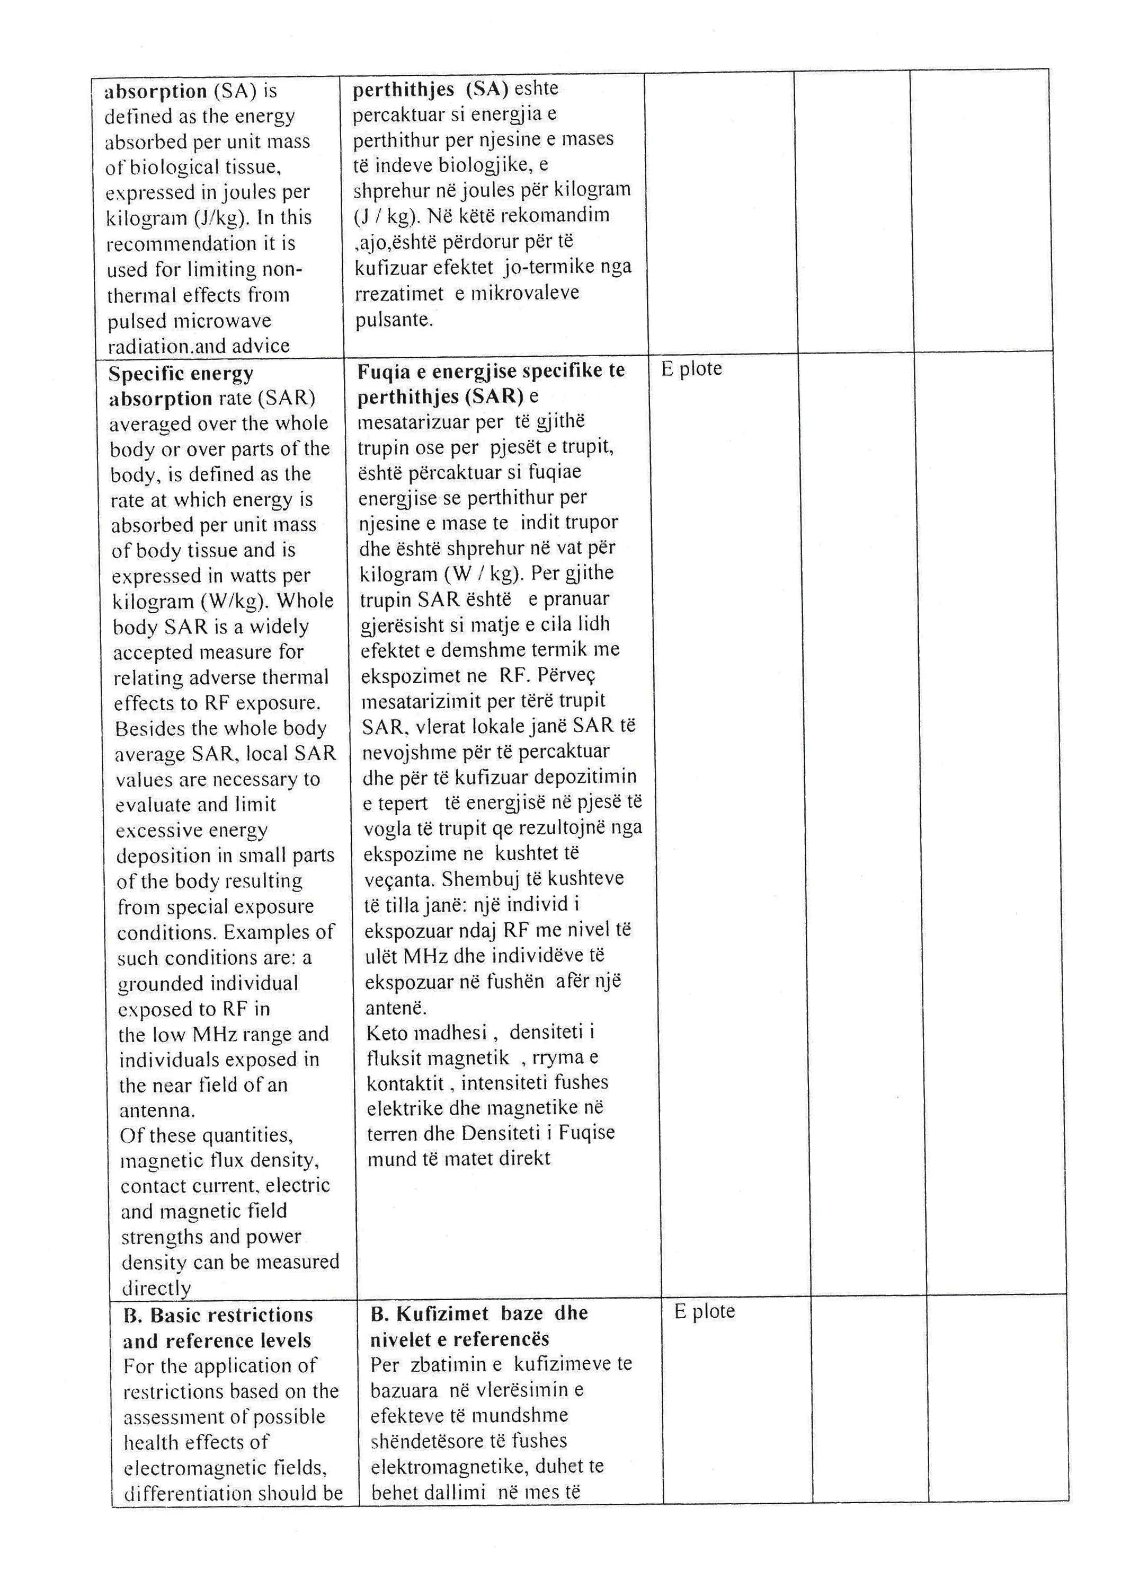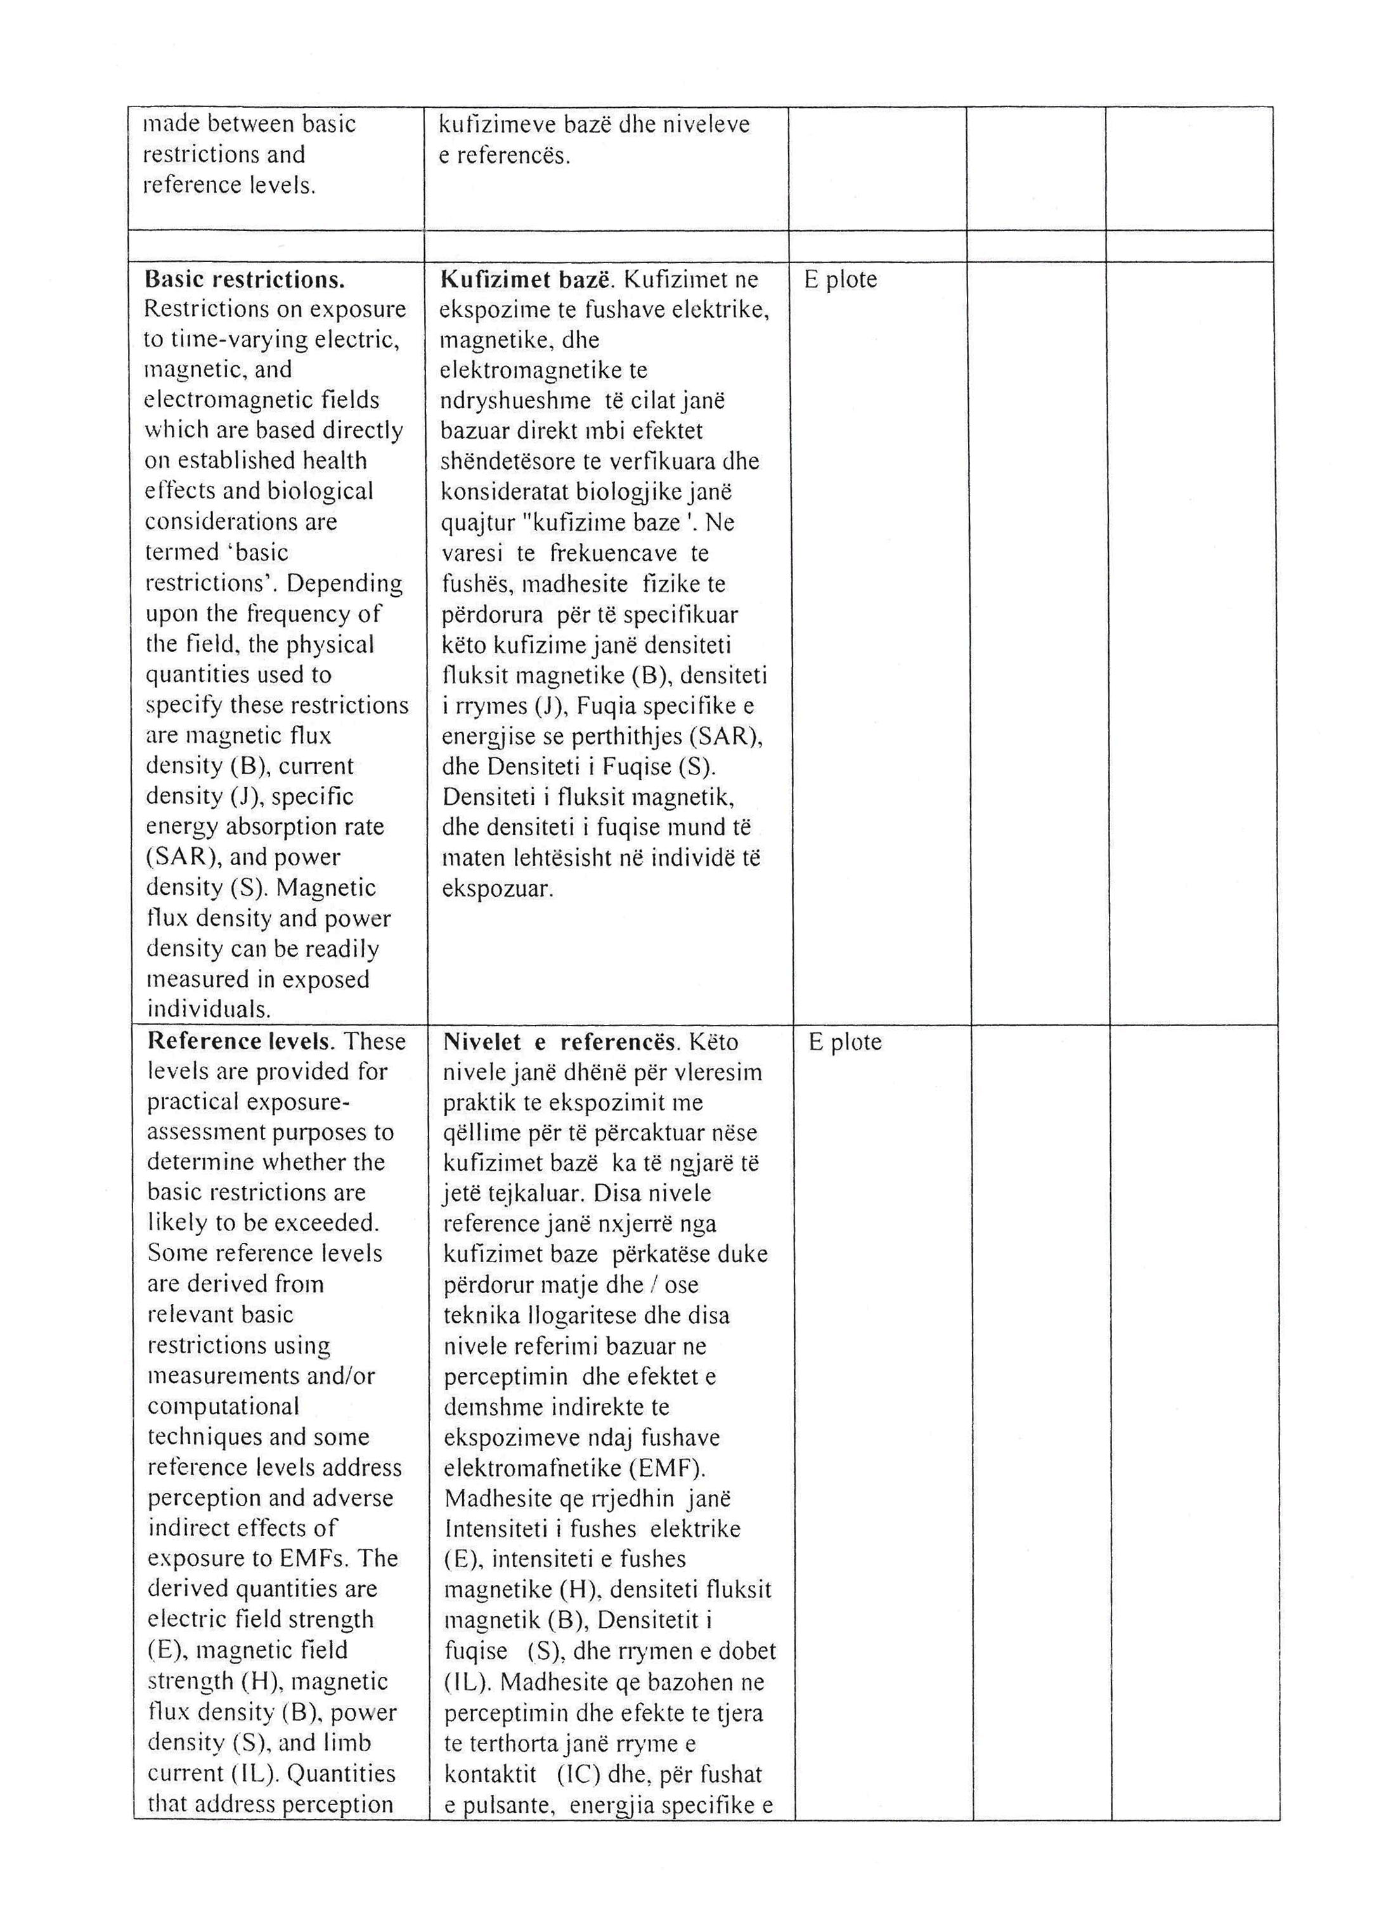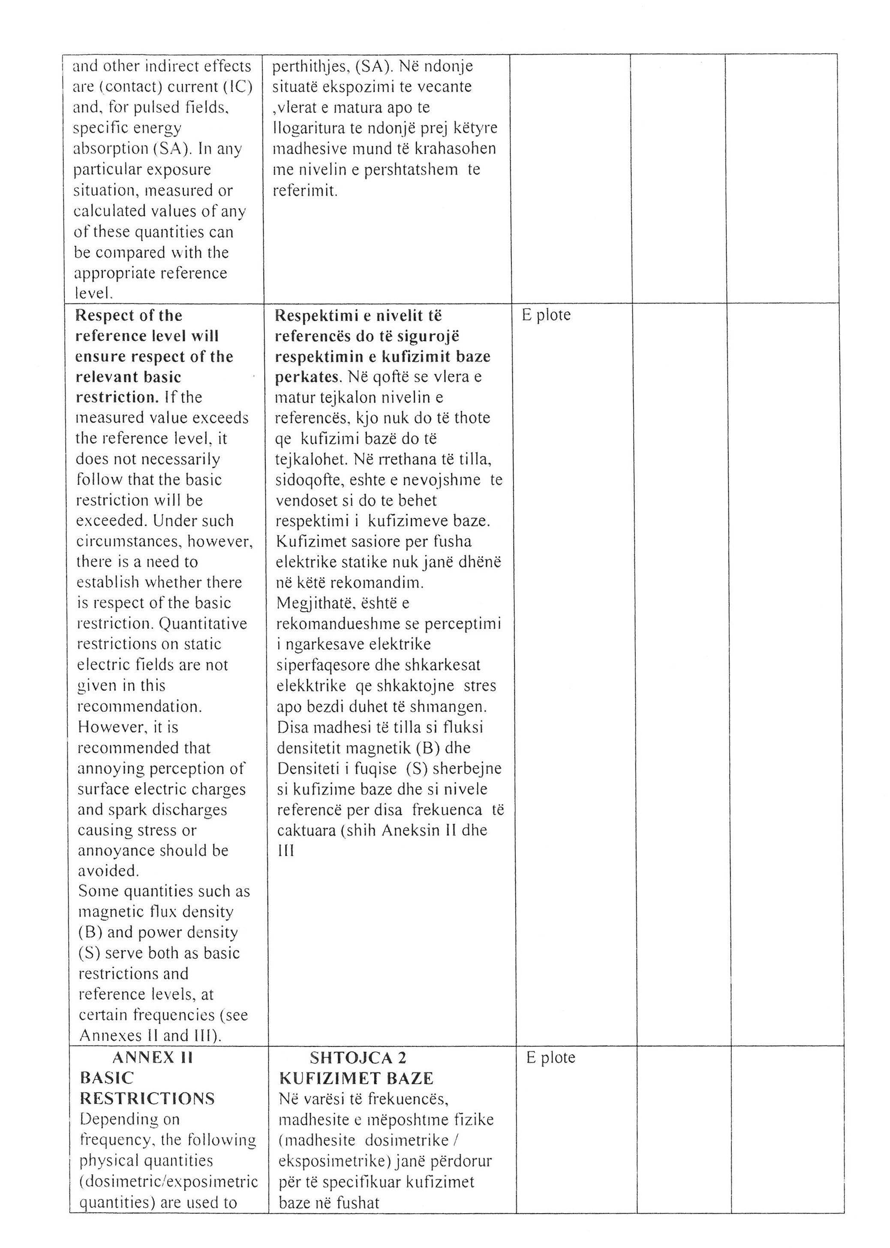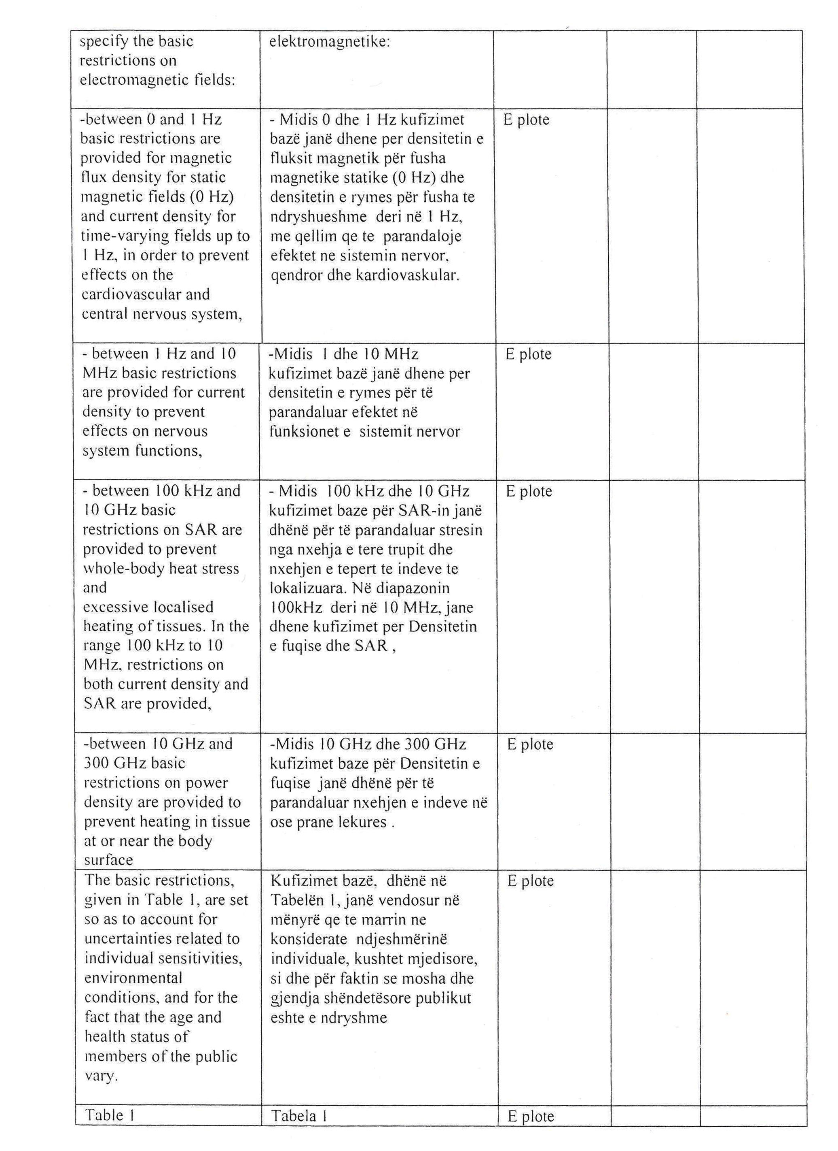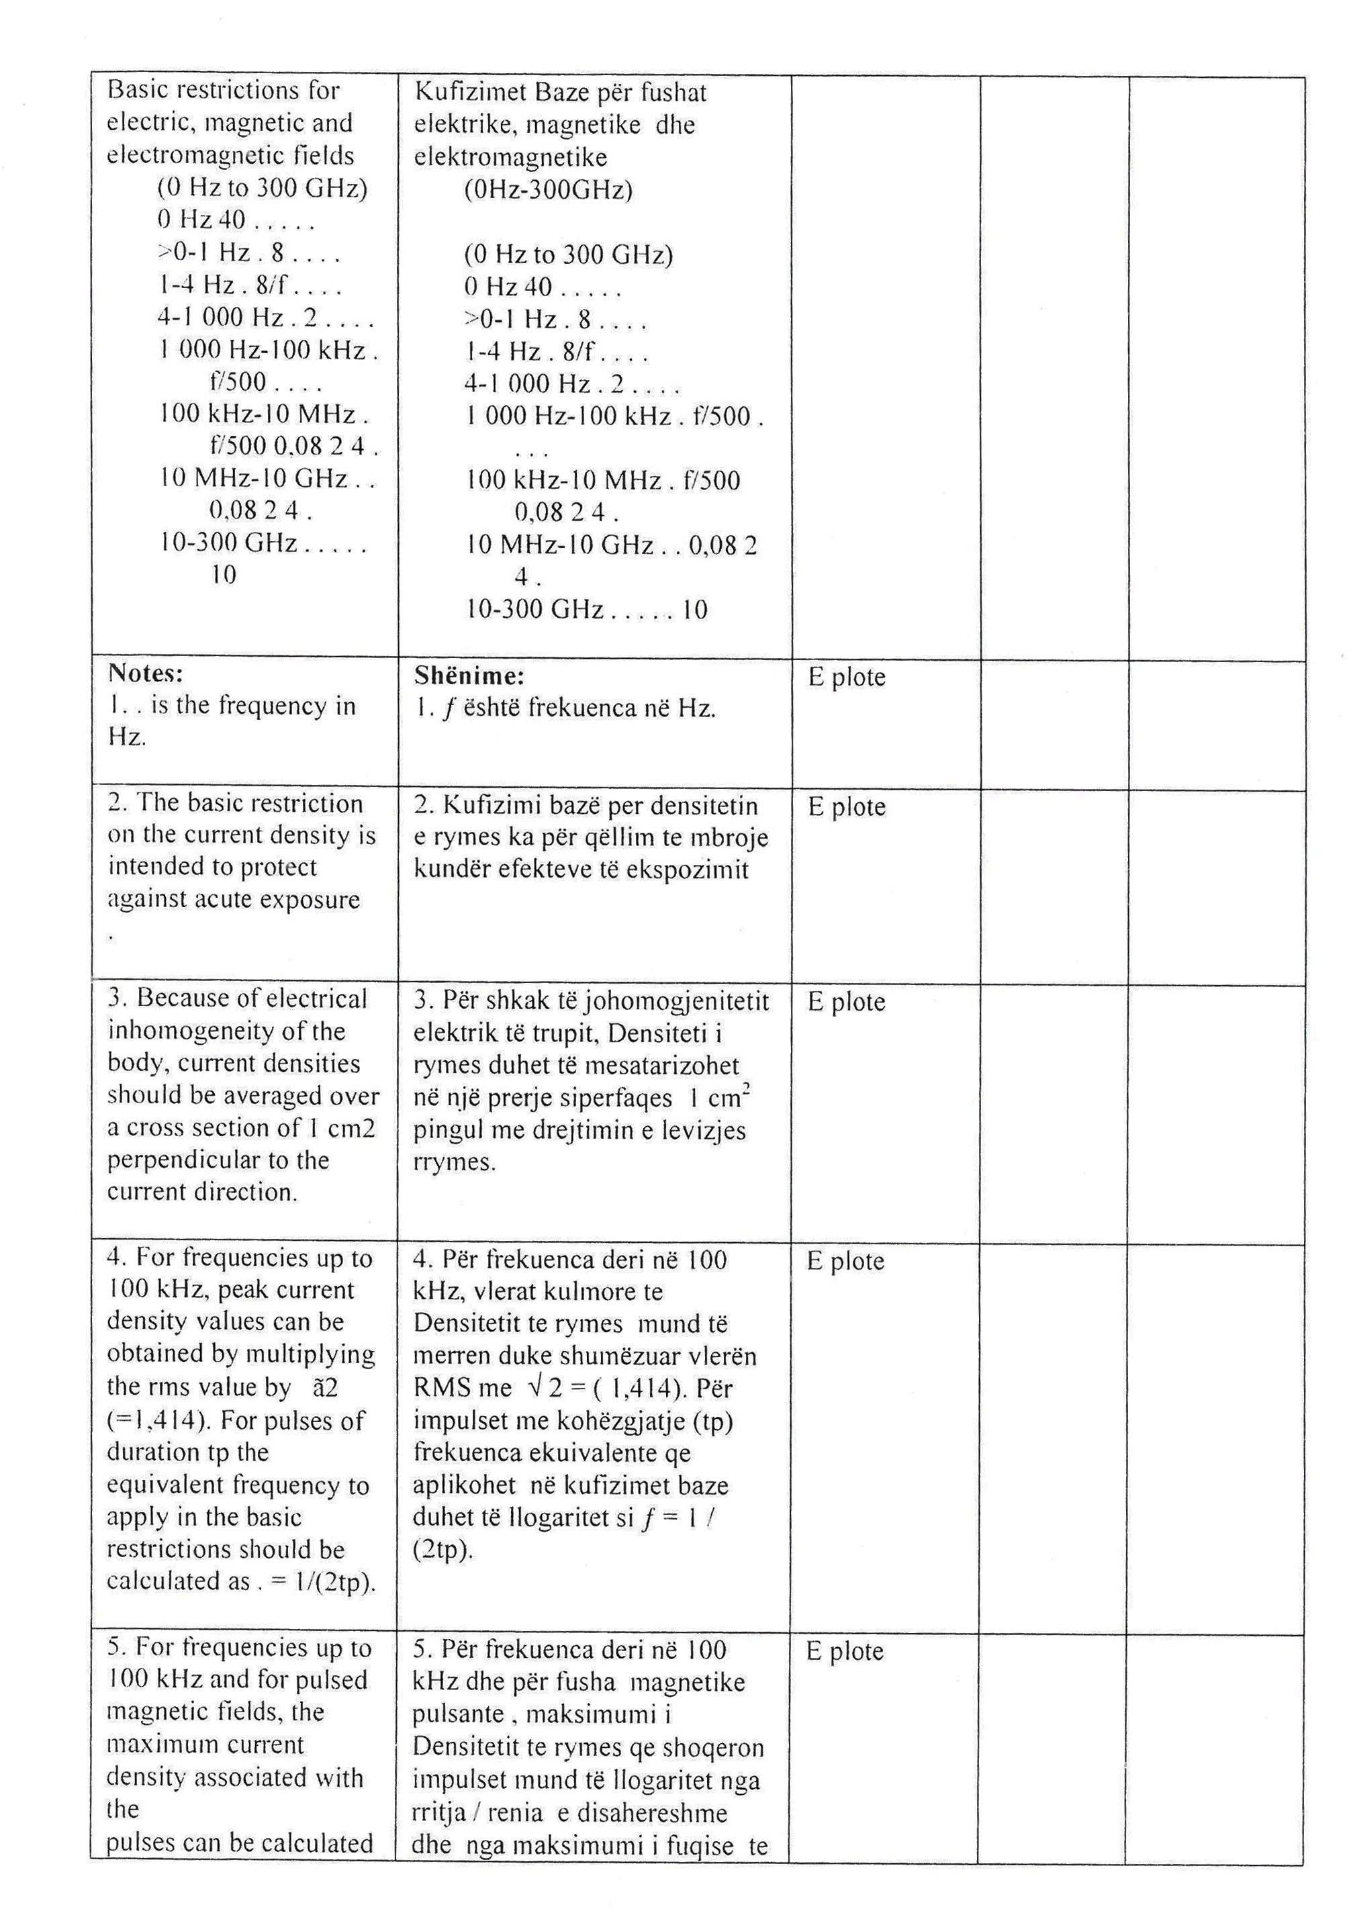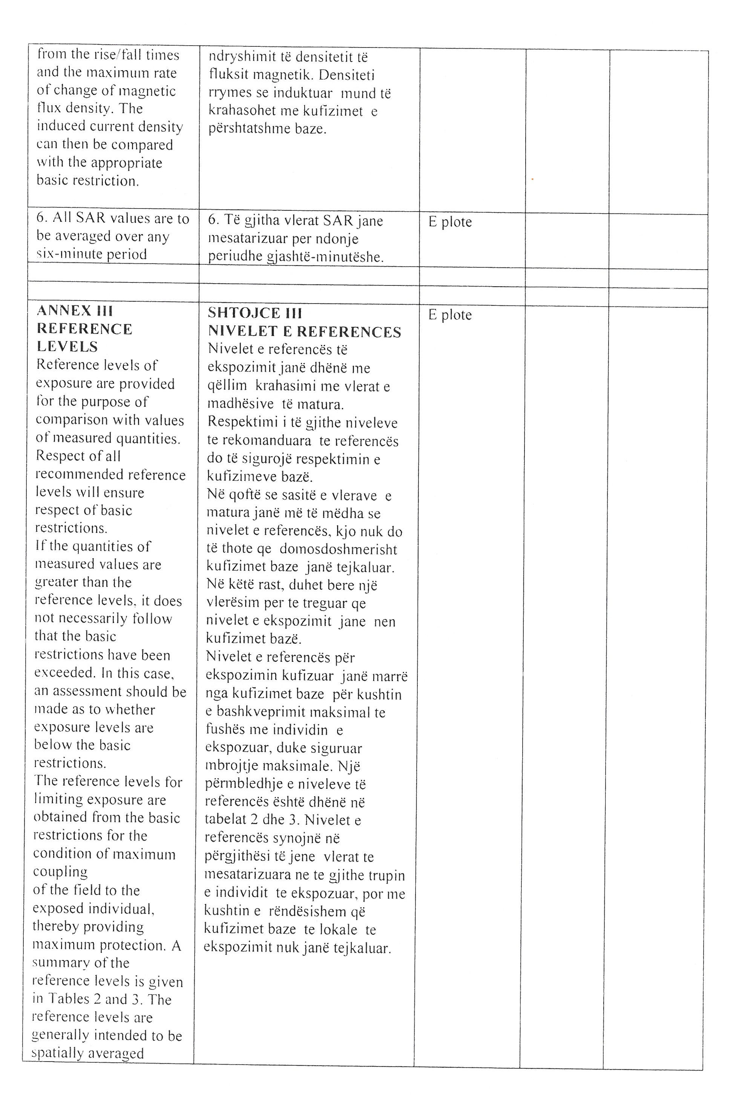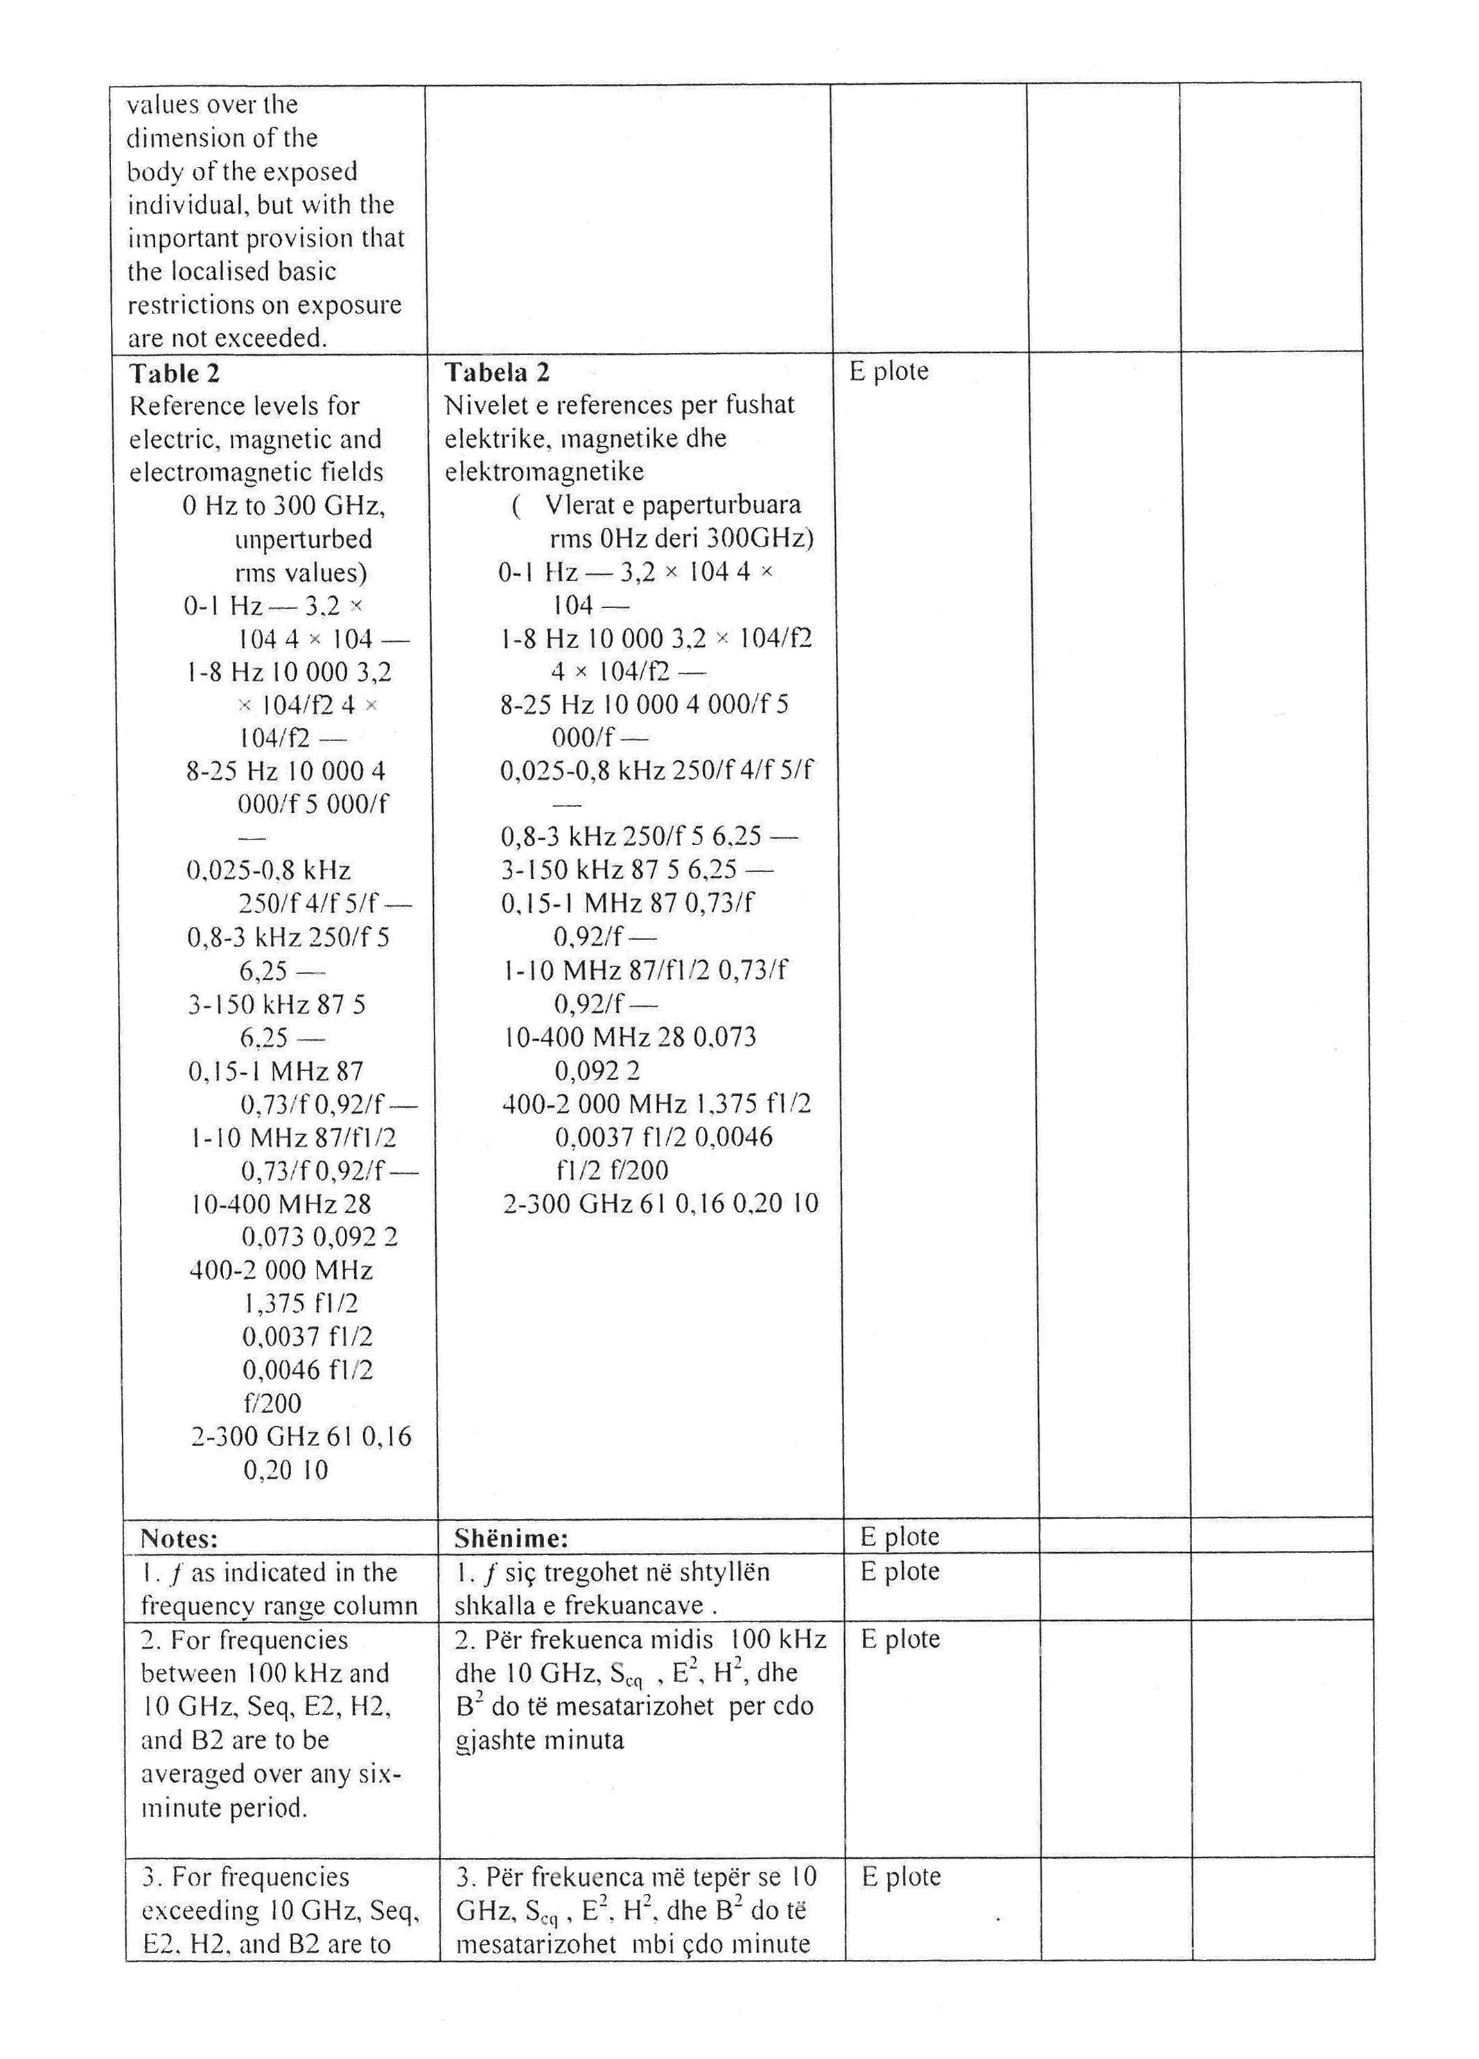
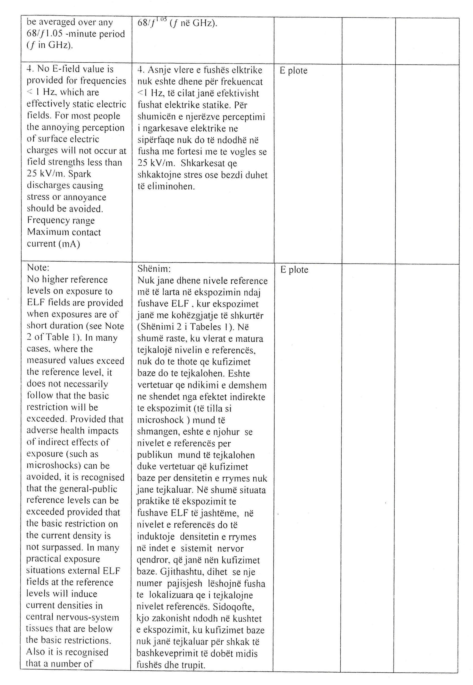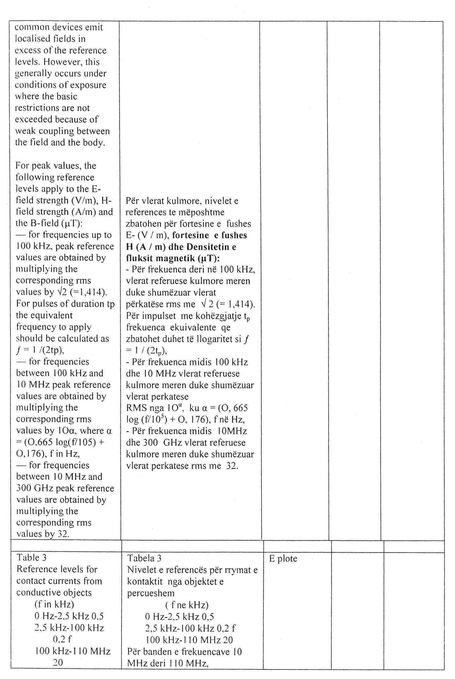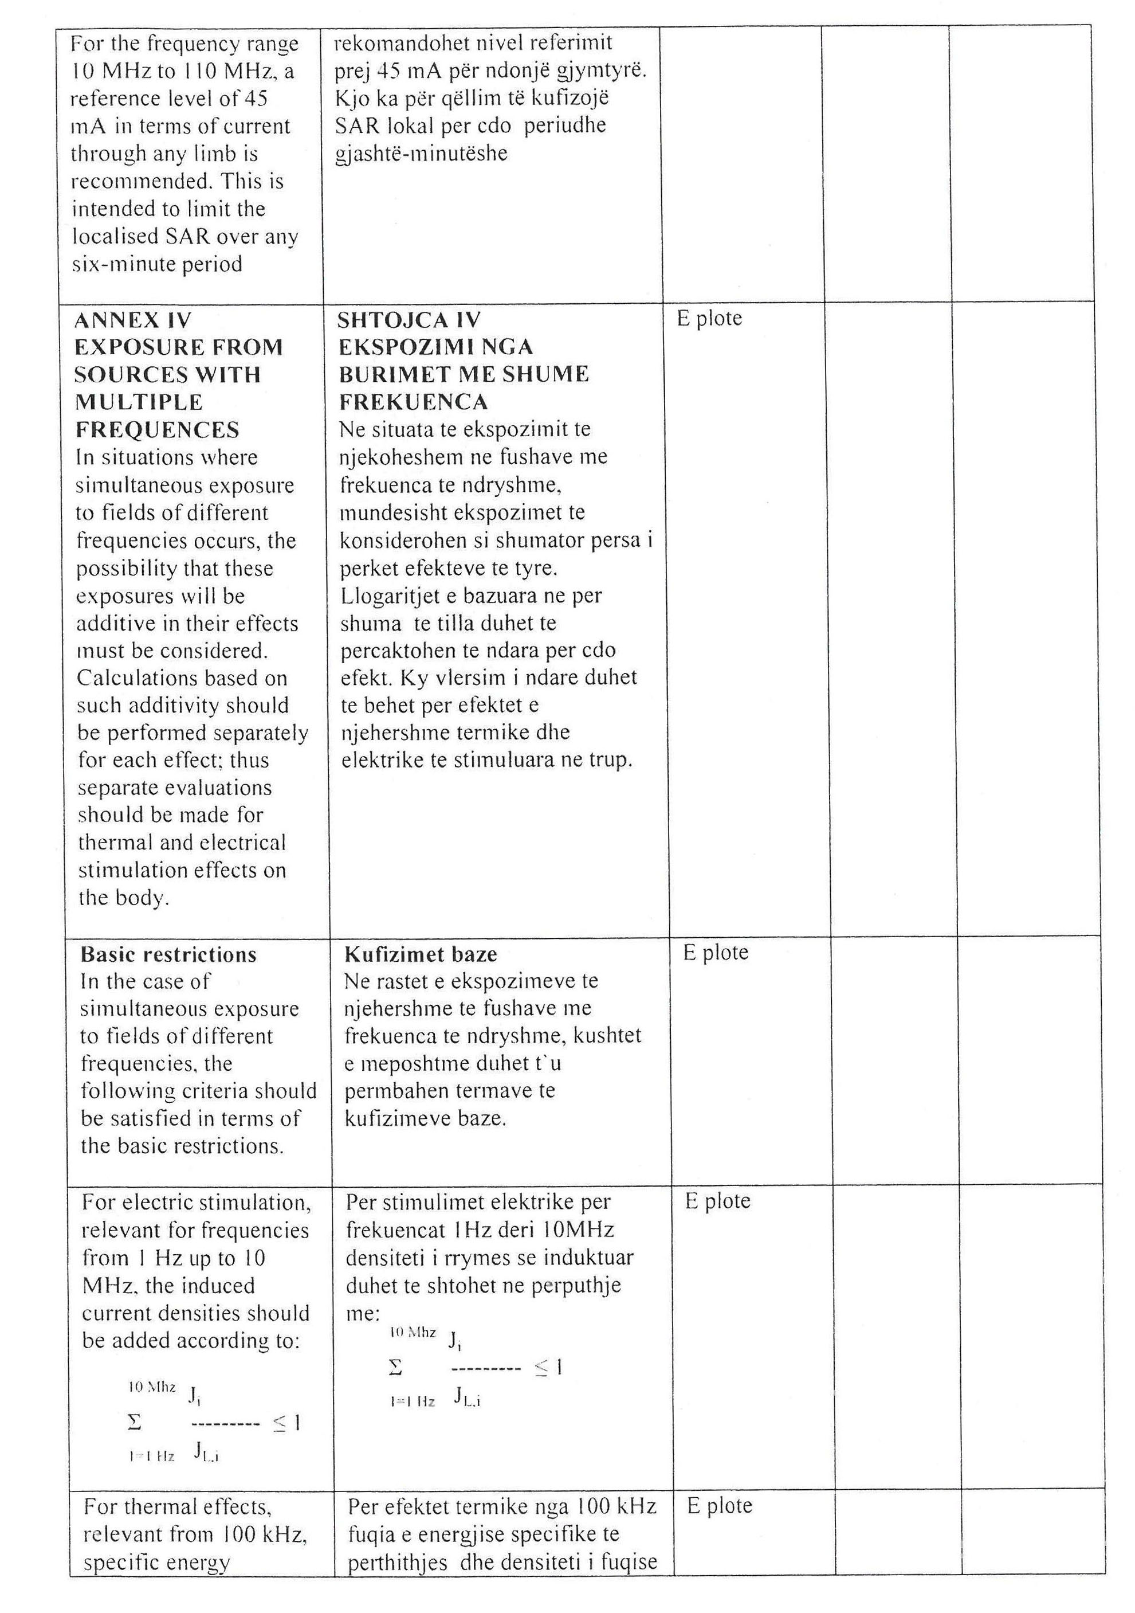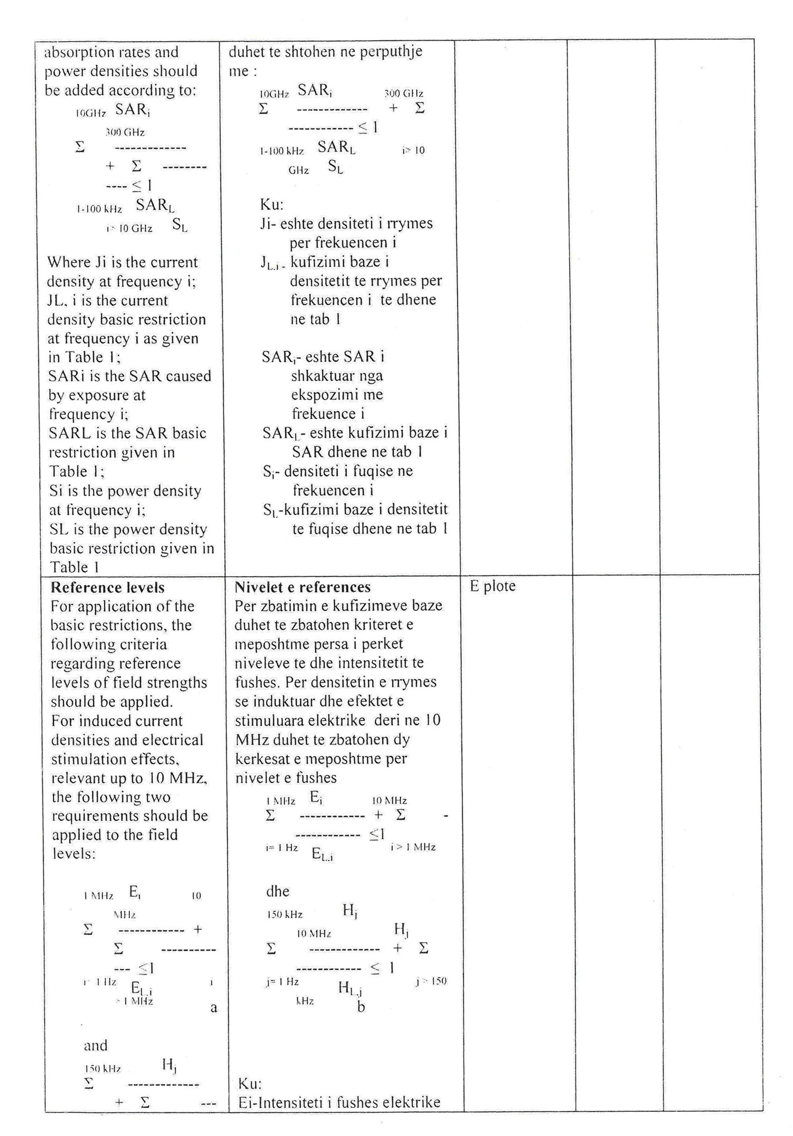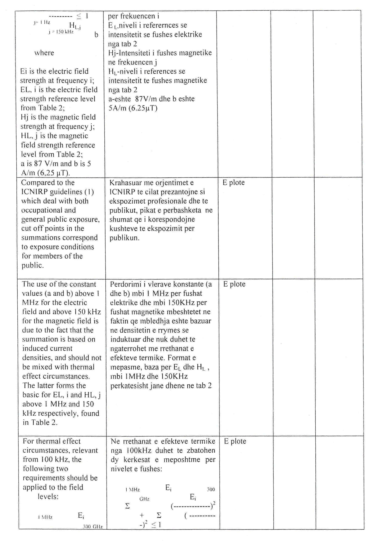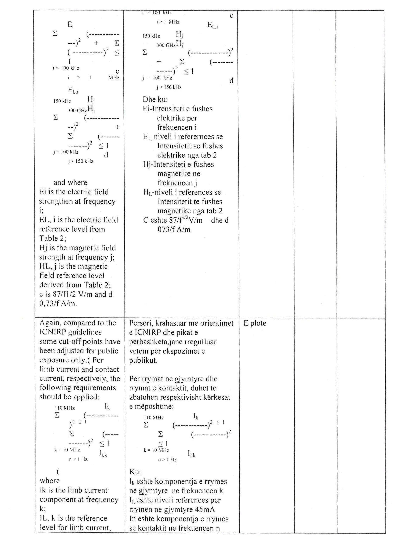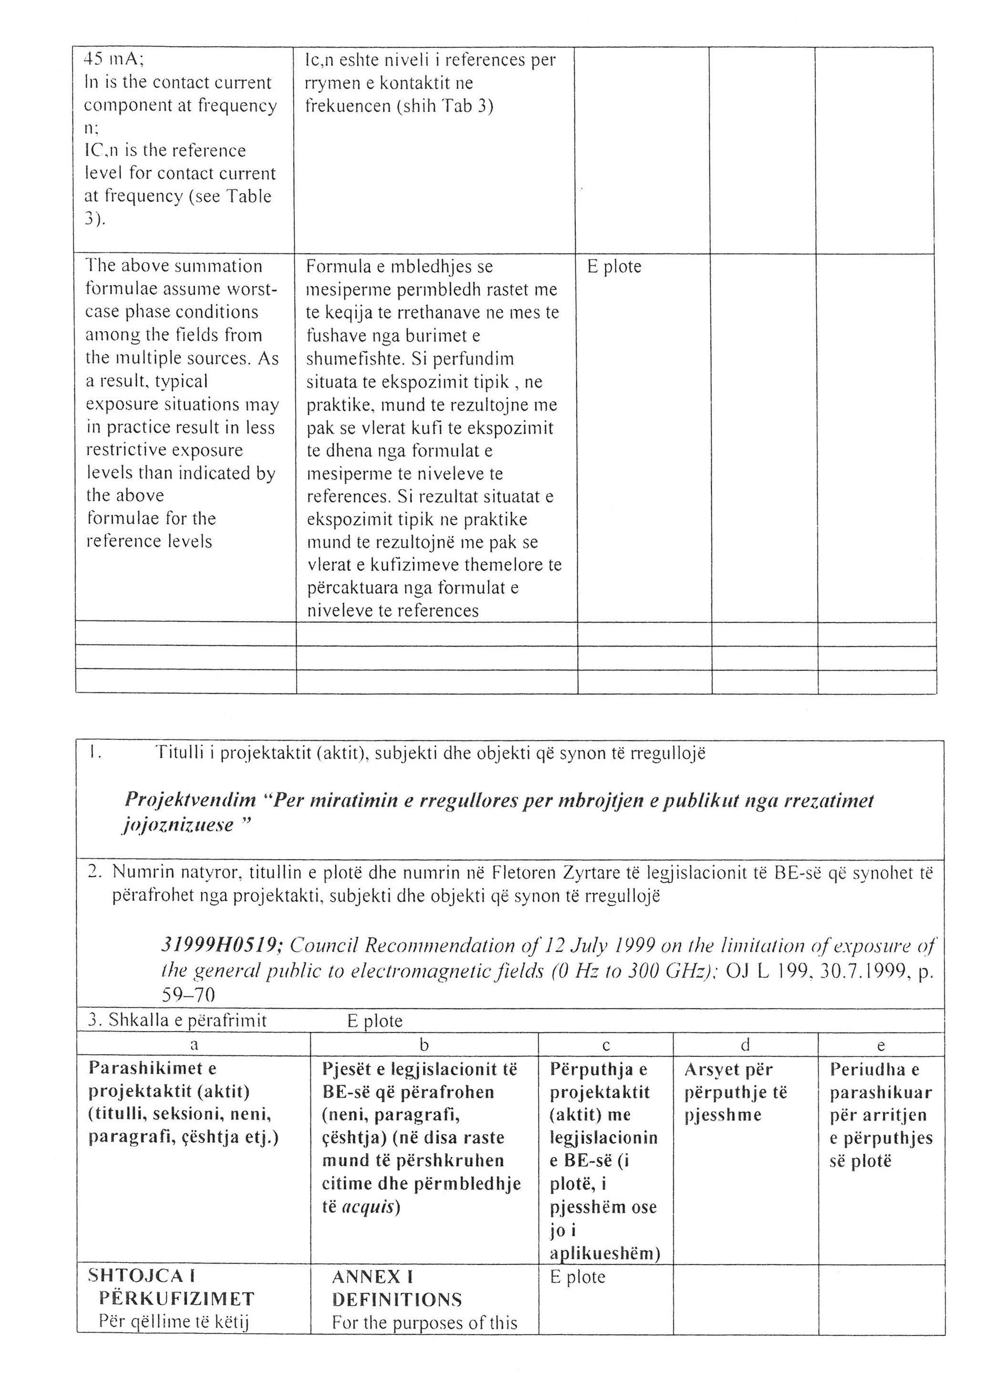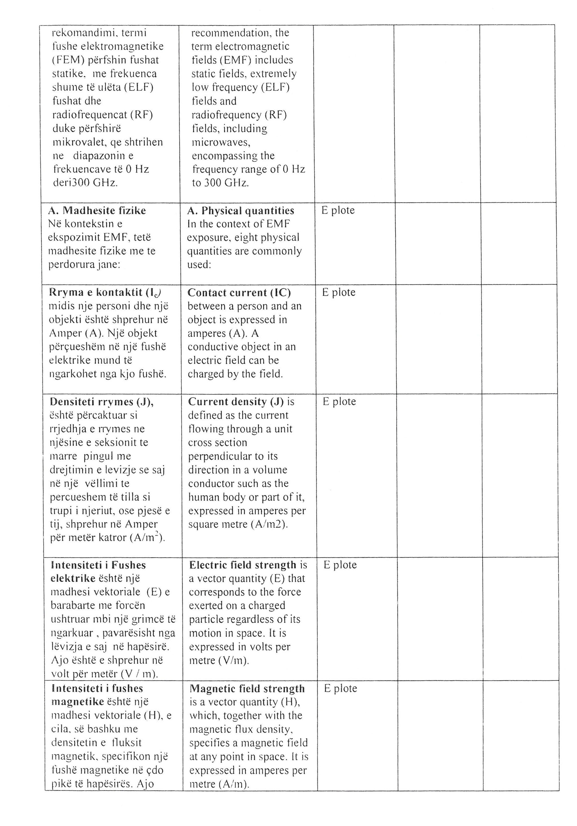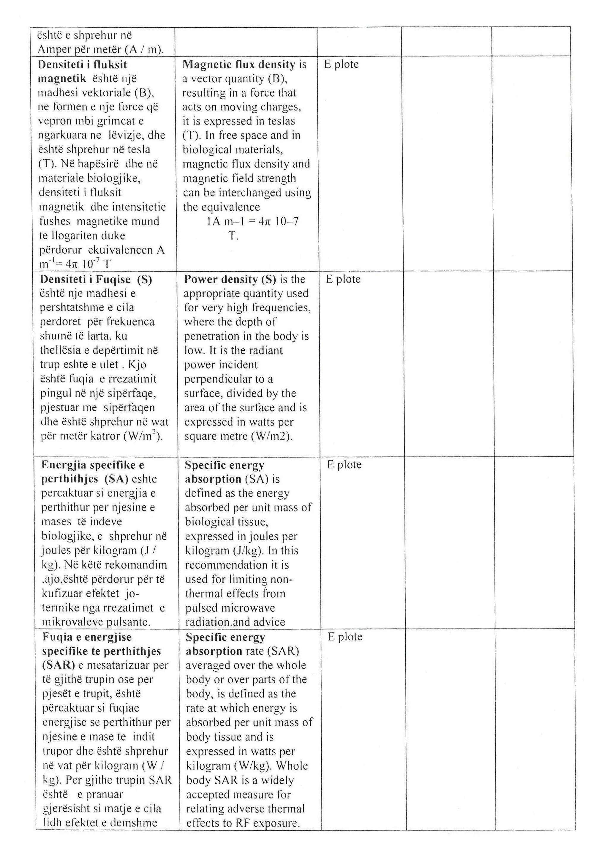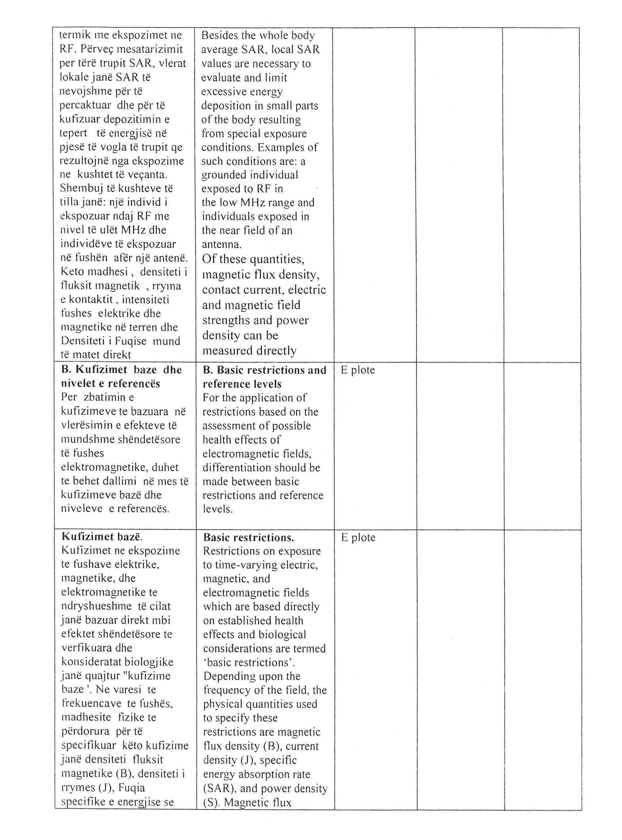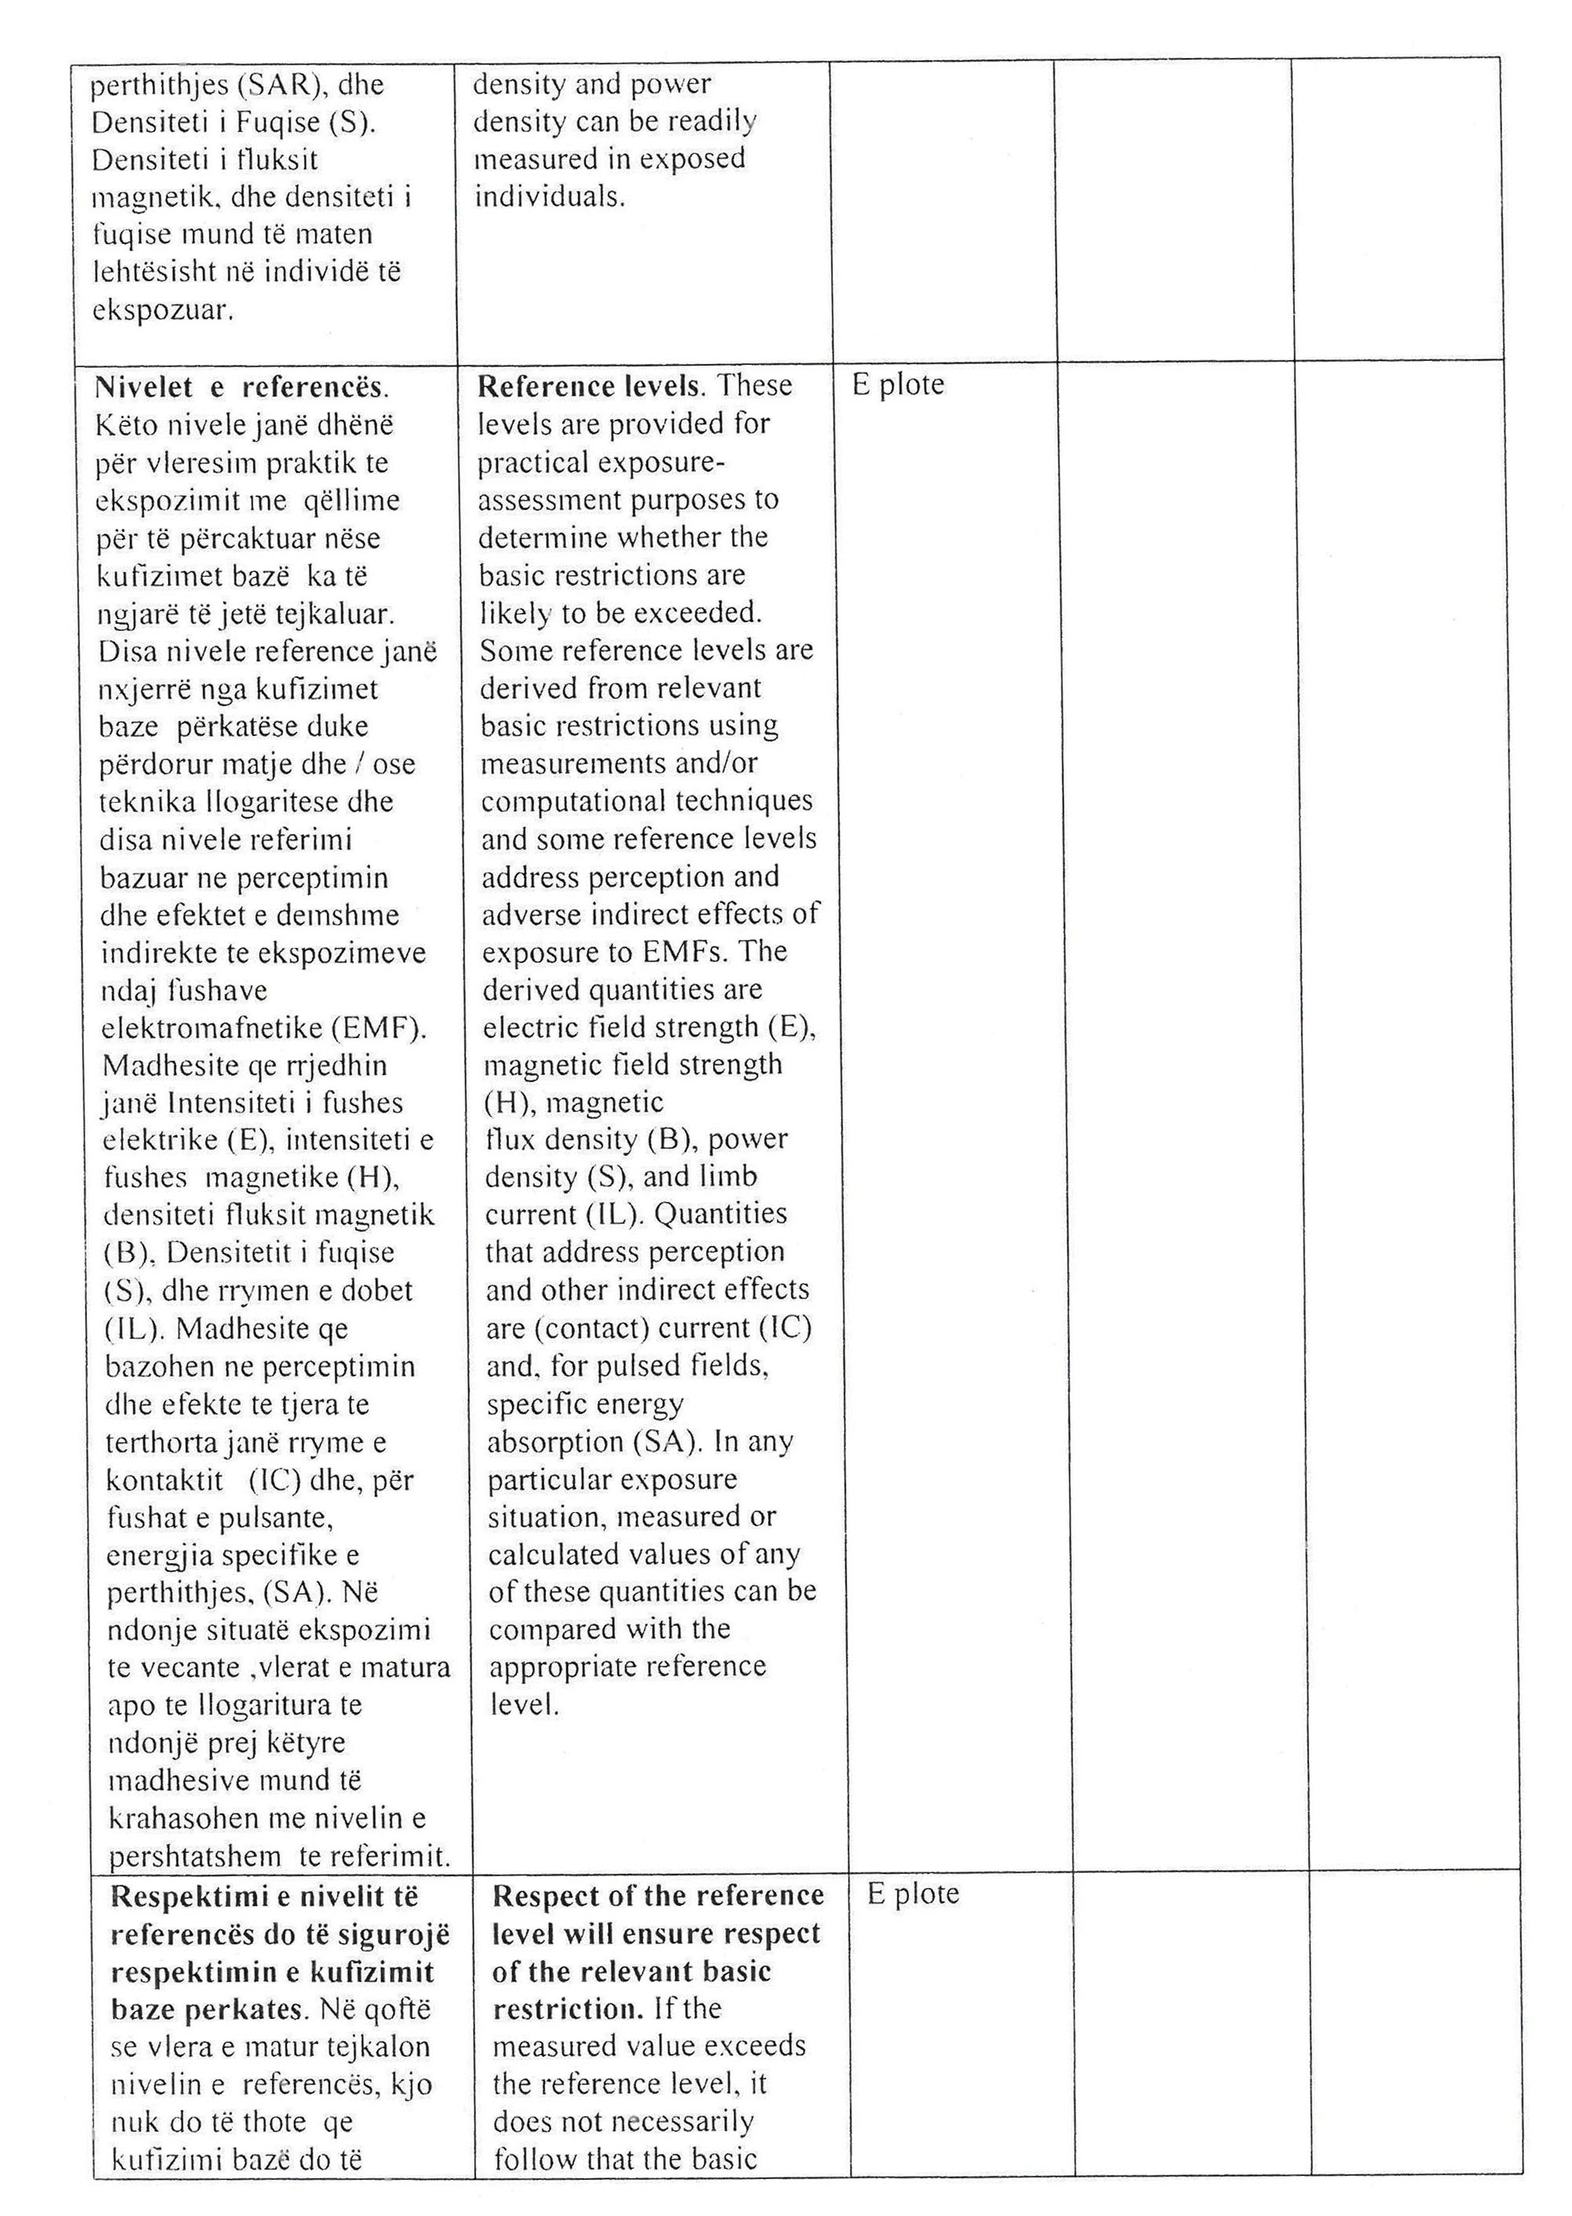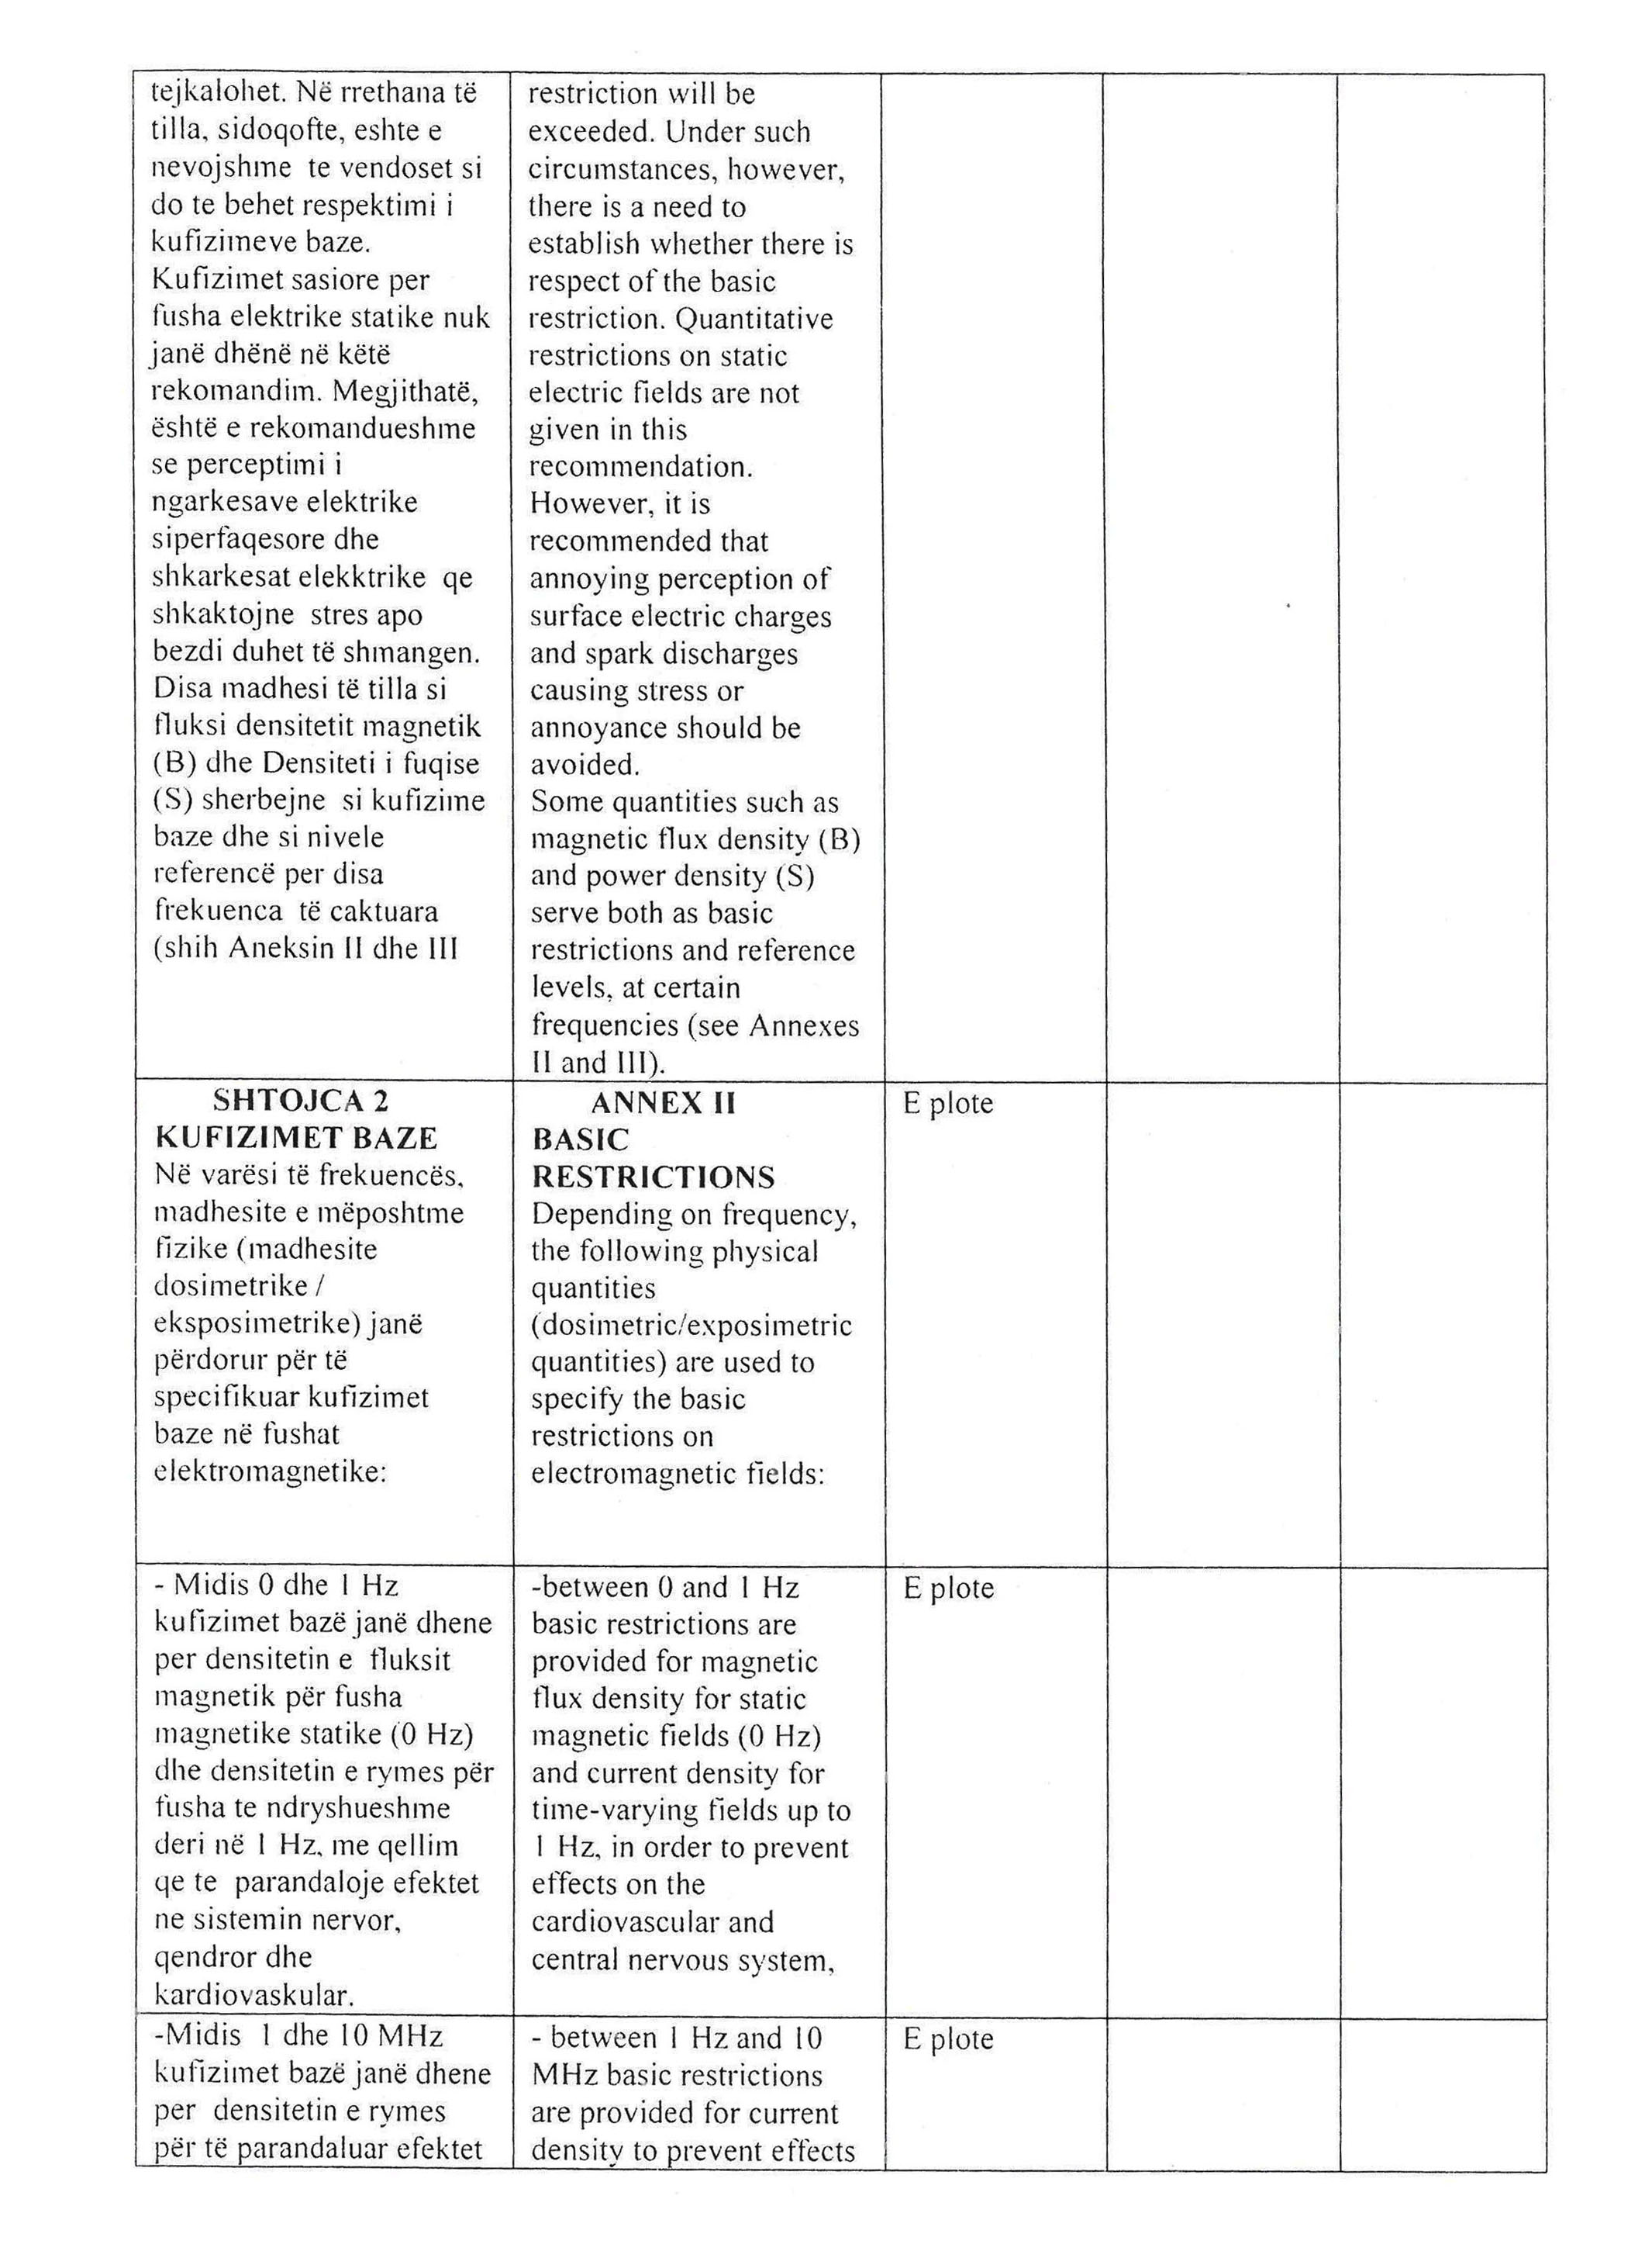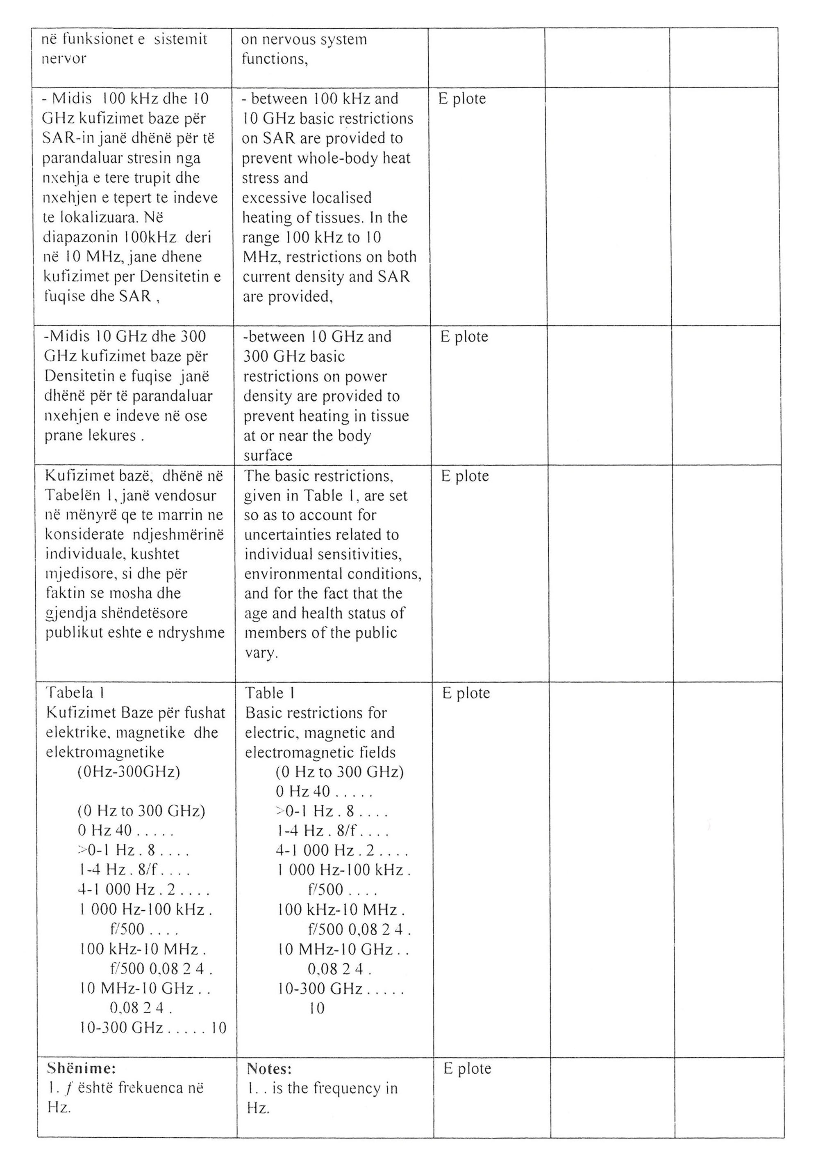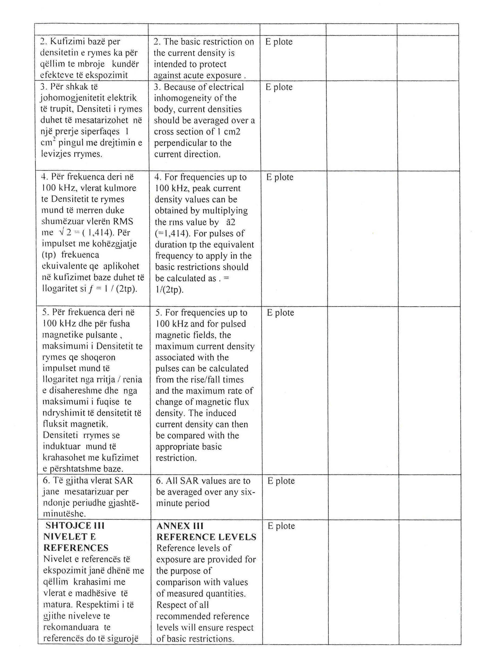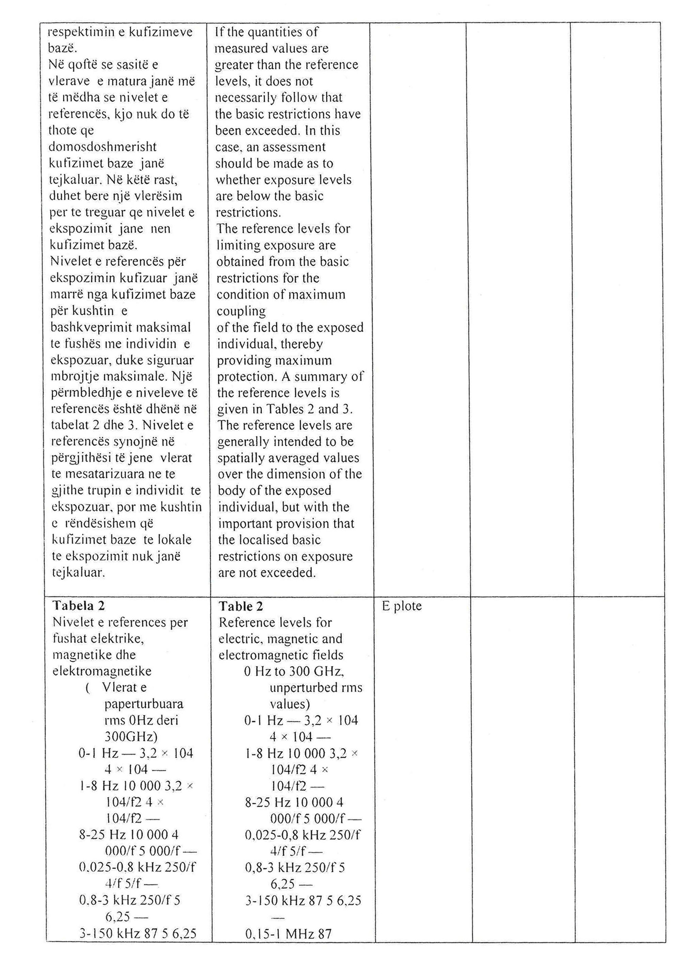

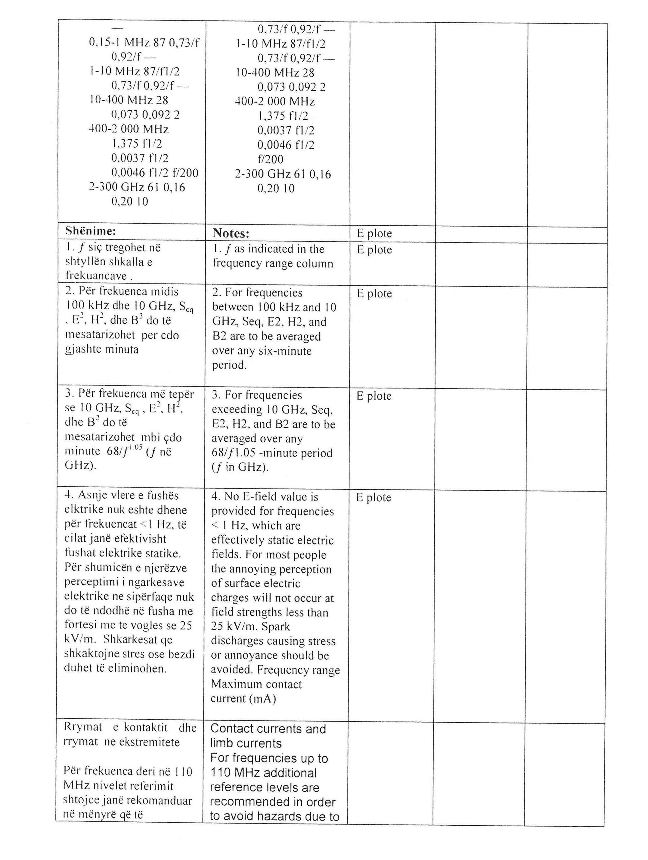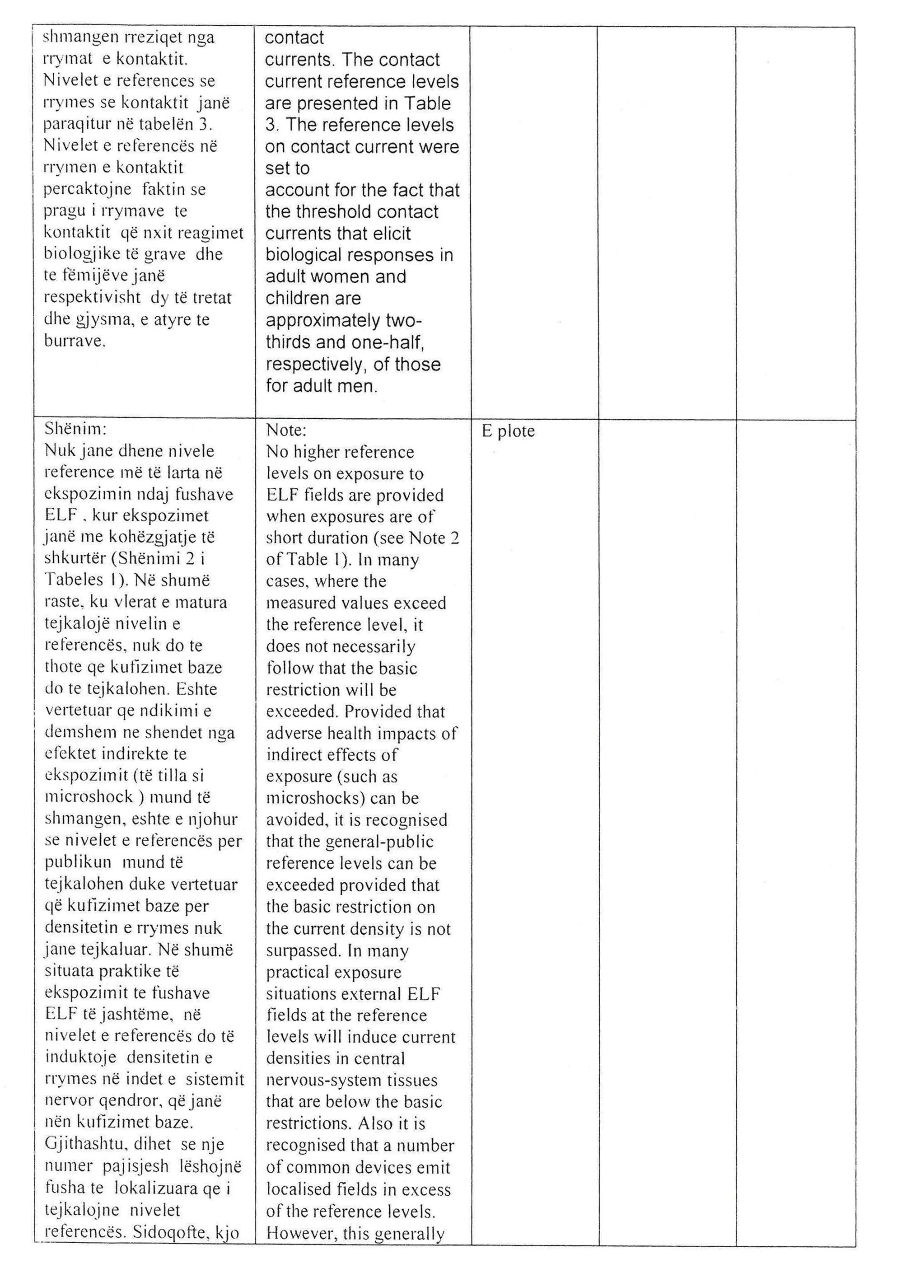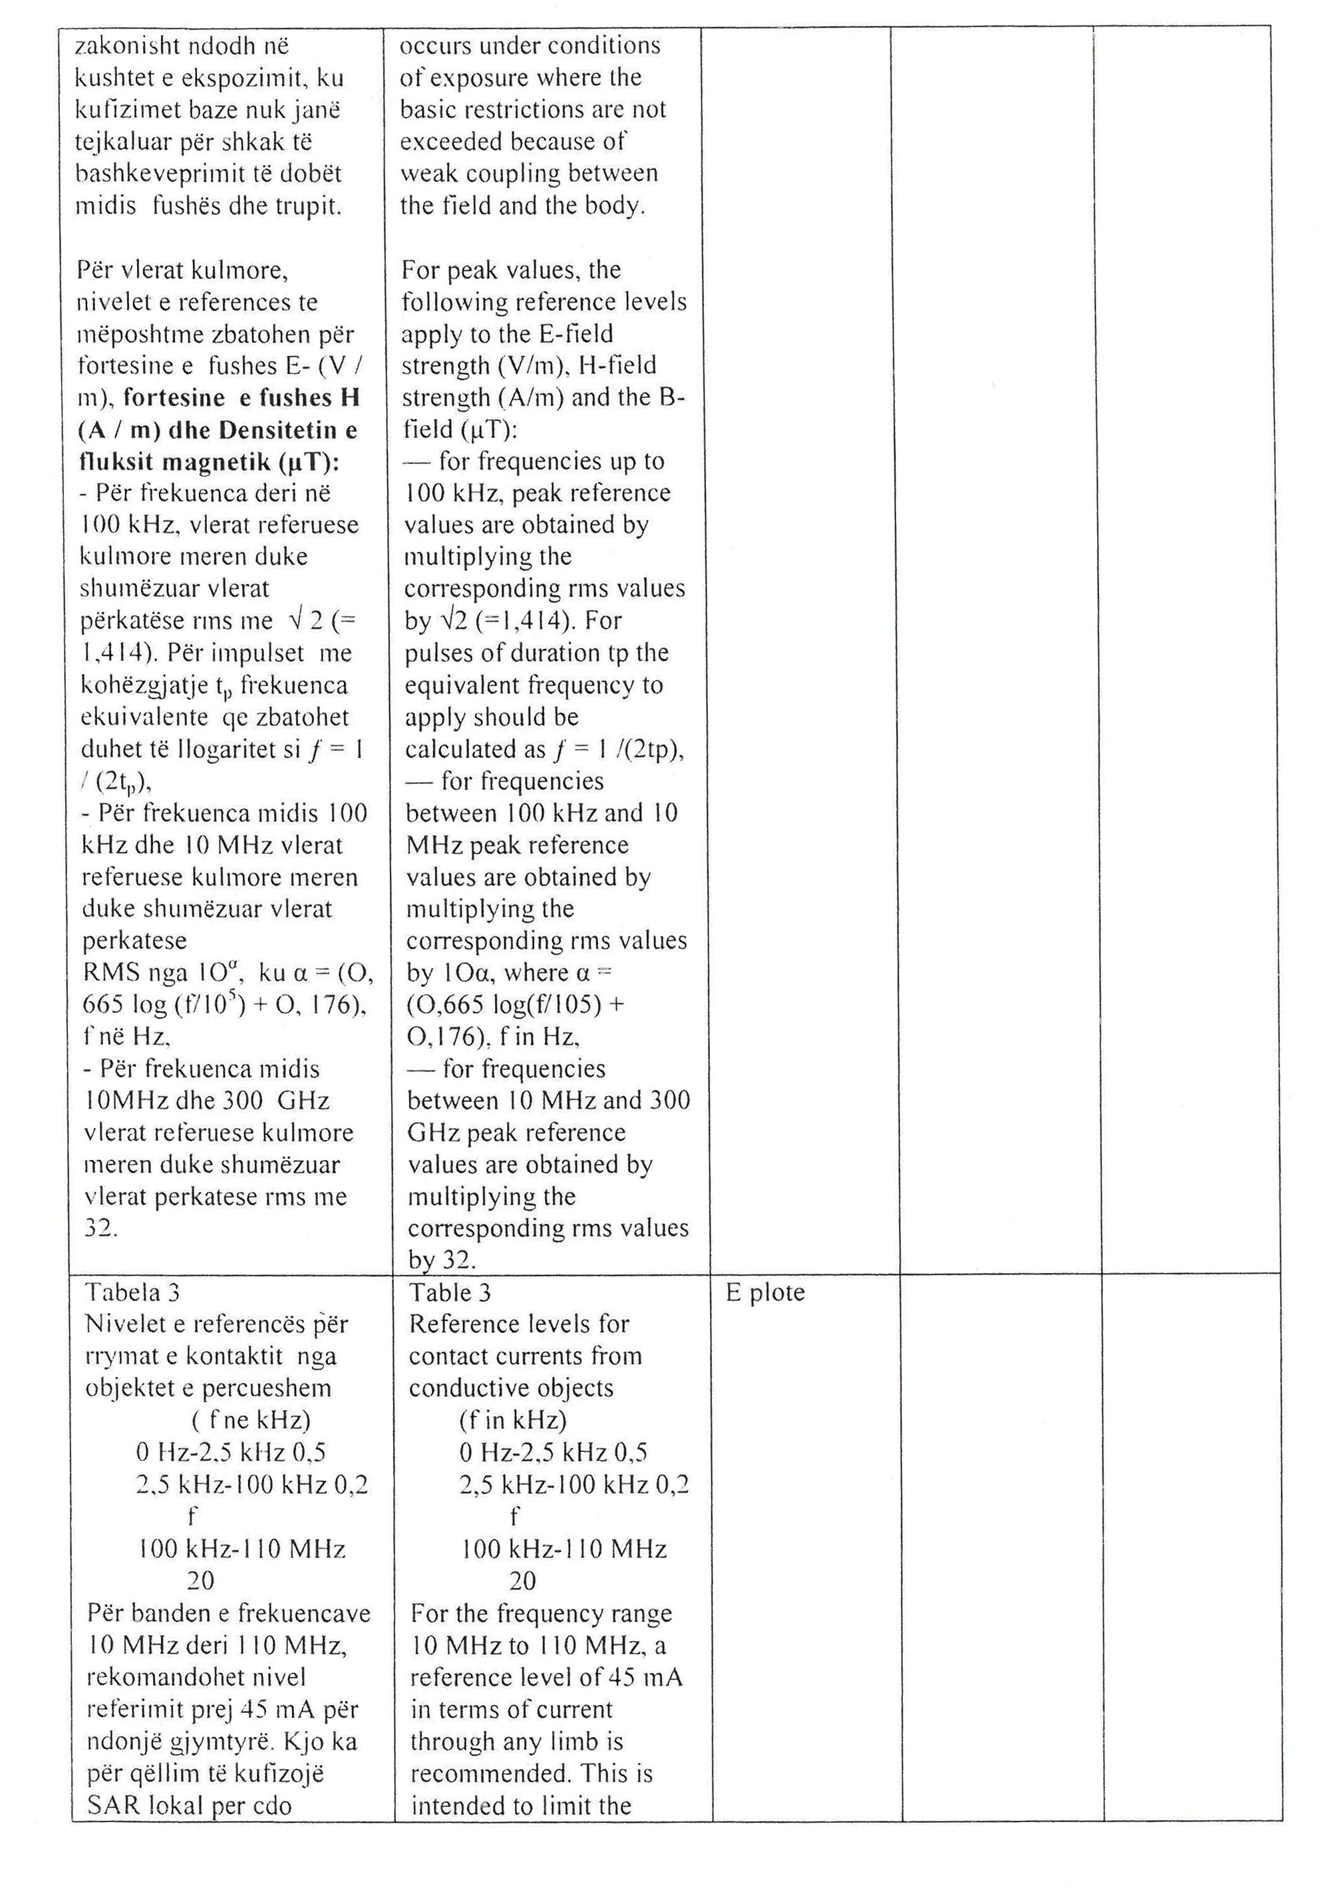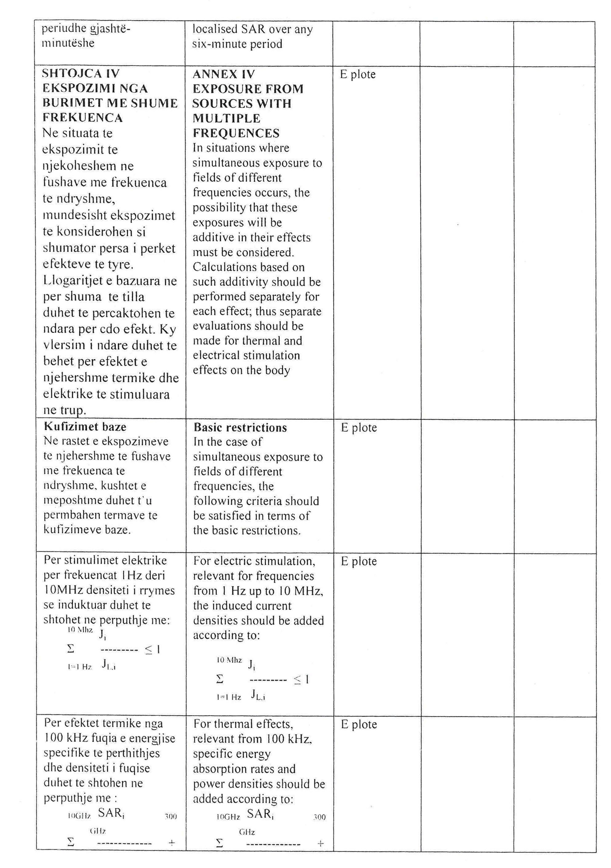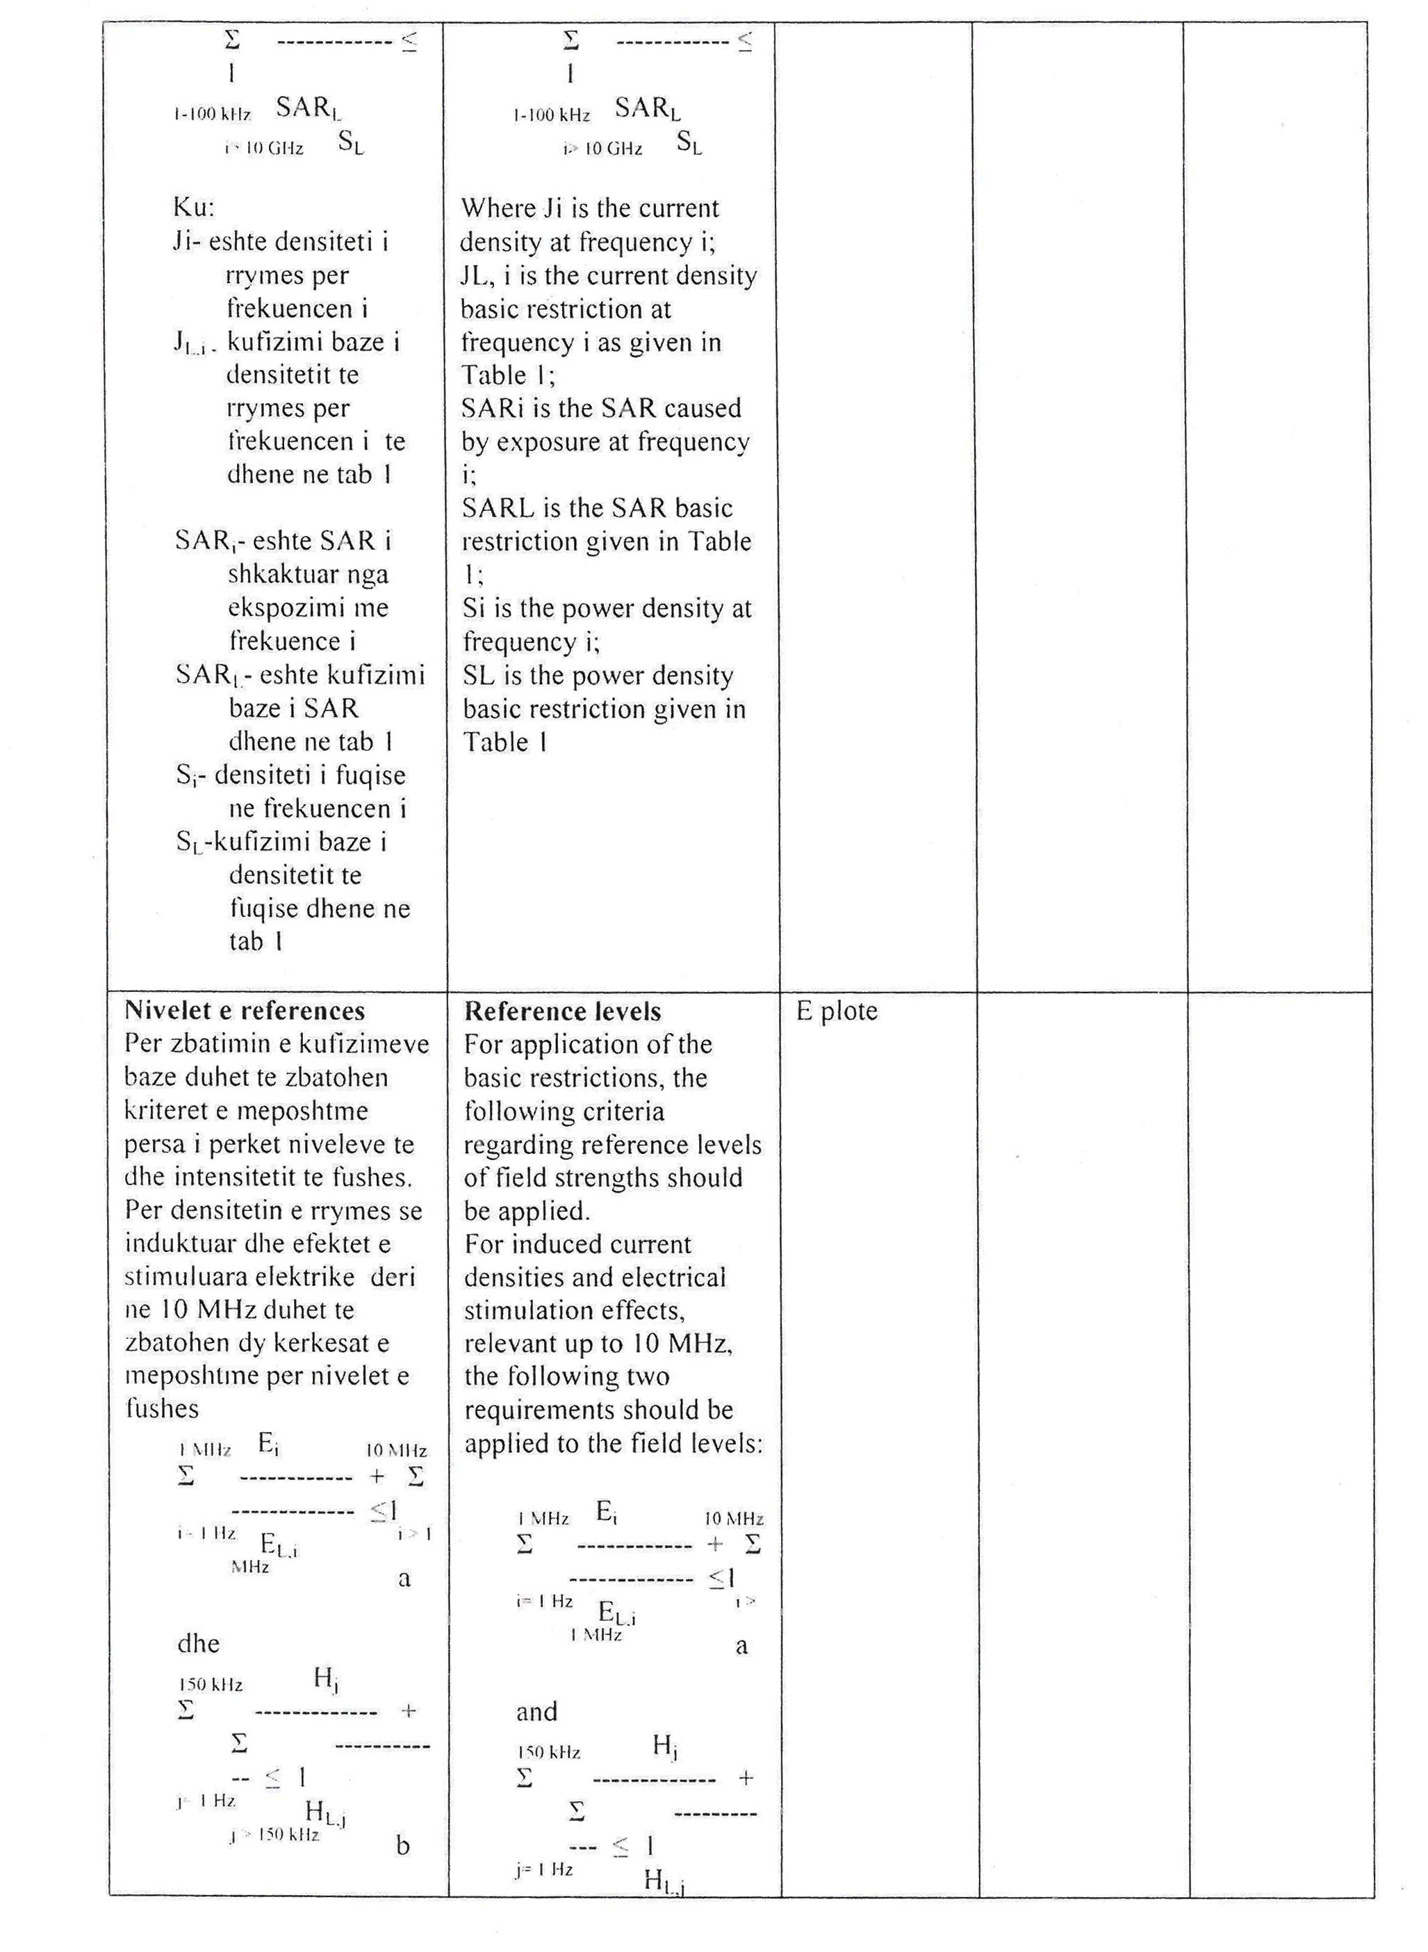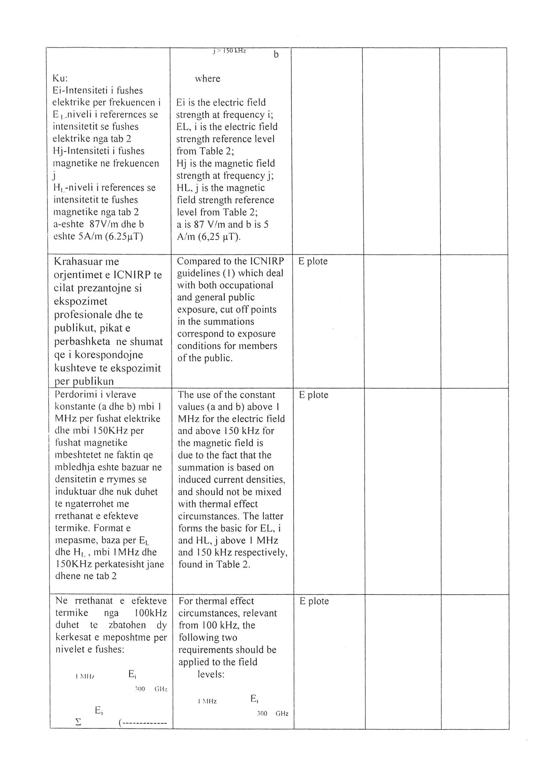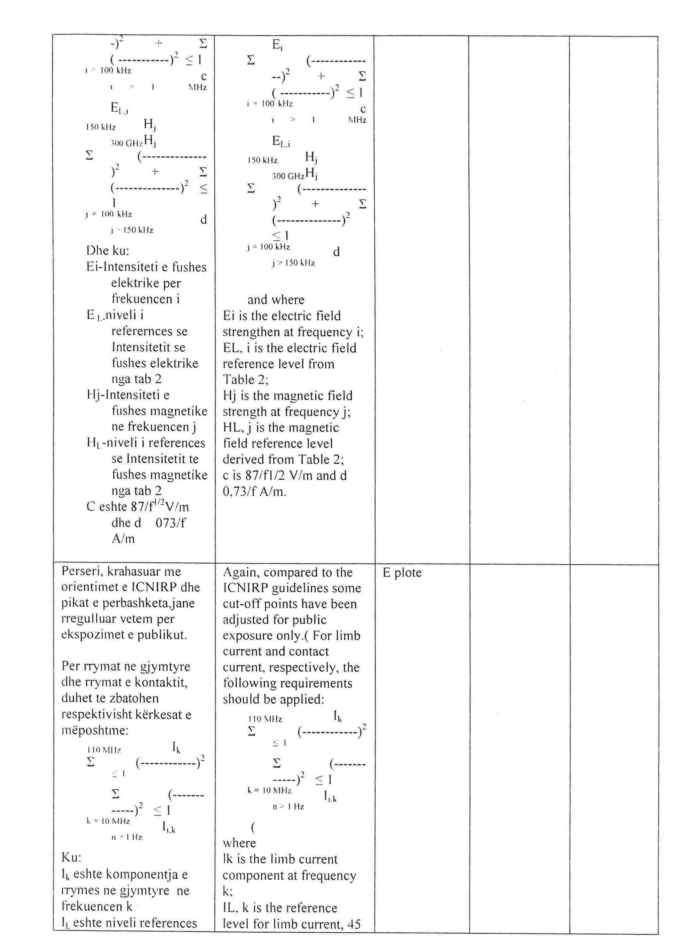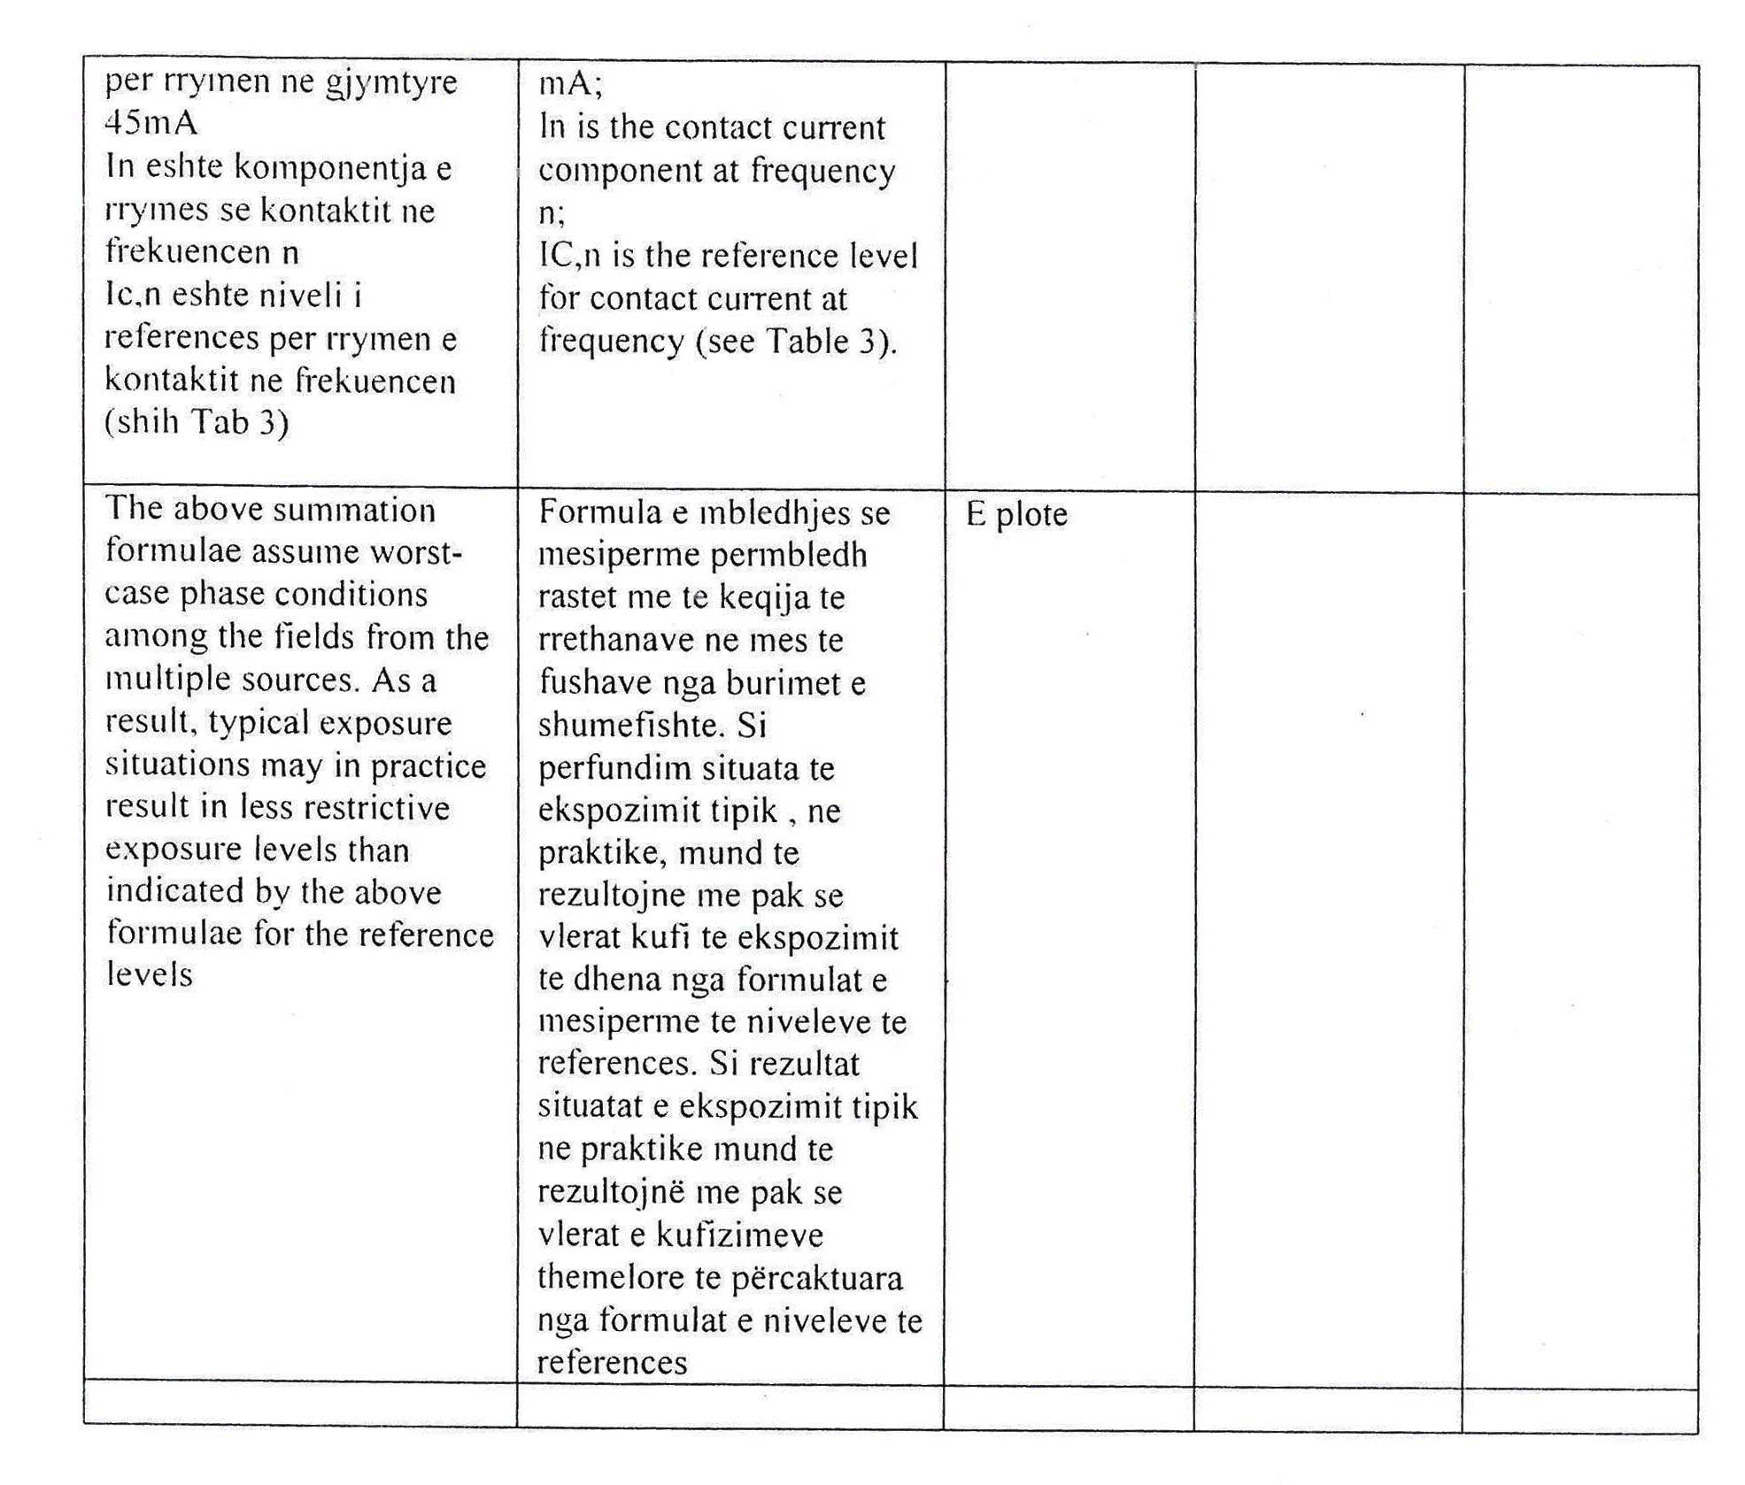

VKM nr. 743, datë 16.10.2012 është botuar në Fletoren Zyrtare nr.149, datë 22 nëntor 2012. VKM nr. 67, datë 3.2.2017 është botuar në Fletoren Zyrtare nr.21, datë 10 shkurt 2017.

